Муниципальное бюджетное дошкольное образовательное учреждениеПестречинский детский сад №3 «Солнышко» Пестречинского муниципального района Республики Татарстан

Методическая разработка по правилам дорожного движения на тему: «Правила поведения детей на дорогах»

с.Пестрецы

Составители:
Додосова Т.Н., заведующий МБДОУПестречинский детский сад №3 «Солнышко» Пестречинского муниципального района Республики Татарстан

Тагирова Л.К. старший воспитатель МБДОУПестречинский детский сад №3 «Солнышко» Пестречинского муниципального района Республики Татарстан

Методическая разработка на тему: « Правила поведения детей на дорогах» с. ПестрецыМБДОУПестречинский детский сад №3 «Солнышко» Пестречинского муниципального района Республики Татарстан

Данная методическая разработкапредназначена для многоцелевого использования воспитателями детского сада при организации непосредственной образовательной деятельности «Социально – коммуникативного развития»,«Речевого развития», «Художественно – эстетического развития» и «Познавательного развития », а также родителей для изучения правил дорожного движения. В методической разработке дано описание непосредственной образовательной деятельности по формированию основ безопасности и поведения детей на дороге .

Пояснительная записка.
Развитие общества неразрывно связано с интенсивным развитием автомобильного транспорта. Однако наряду с огромными выгодами экономики страны, автомобилизация имеет и негативные последствия, главное из которых - аварийность на автотранспорте, уносящая ежегодно десятки тысяч человеческих жизней. Поэтому обеспечение безопасности движения становится все более важной государственной задачей. Причиной дорожно-транспортных происшествий чаще всего являются сами дети. Приводит к этому незнание элементарных основ правил дорожного движения, безучастное отношение взрослых к поведению детей на проезжей части дороги.
Актуальность этой проблемыобусловлена статистикой свидетельствующей о росте детского дорожно - транспортного травматизма.
Необходимо отметить, что в ДТП погибают дети дошкольного возраста в силу психофизиологических особенностей и негативного примера взрослых. Важно не только оберегать ребенка от опасности, но и готовить его к встрече с возможными трудностями, формировать представление о наиболее опасных ситуациях, о необходимости соблюдения мер предосторожности, а так же прививать навыки безопасного поведения на дорогенеобходимо начинать с младшего дошкольного возраста.
Данная методическая разработка направлена на решение задач формирования навыков безопасного поведения на дороге у детей дошкольного возраста.
Цель:1. Формировать навыки безопасного поведения дошкольников на дороге. 2. Активизировать работу детского сада по профилактике дорожного движения.
3. Создание условий для формирования навыков безопасного поведения на дороге.
4. Способствование развитию познавательных процессов, необходимых для правильной ориентации на дороге.
5. Сформировать навыки адекватного поведения в различных дорожных ситуациях через познавательно-игровую деятельность детей.
6. Формирование у детей основных навыков безопасного поведения на дорогах села, города.
7. Формировать у детей дошкольного возраста, как участников дорожного движения, устойчивых навыков безопасного поведения на дорогах села, города.
Задачи:Образовательные:
Формировать у детей потребность усвоения правил дорожного пешеходного движения на дороге;
Расширить знания детей о поведении пешехода и водителя в условиях проезжей части дороги;
Познакомить детей с правилами дорожного движения, строением дороги и дорожными знаками, предназначенными для водителей и пешеходов;
Научить детей предвидеть опасное событие, уметь по возможности его избегать, а при необходимости действовать;
Усвоение дошкольниками первоначальных знаний о возможных источниках опасности в дорожном движении и правилах безопасного поведения на дороге.
Речевые:
Способствовать развитию речи детей, пополнению активного и пассивного словаря детей;
Развивать связную речь;
Закрепить в речи детей слова: пешеход, пассажир, тротуар, водитель;
Закрепить в речи названия дорожных знаков;
Совершенствовать диалогическую речь, интонационную выразительность речи.
Развивающие:
Закрепить представления детей о назначении светофора и пешеходного перехода;
Развивать у детей азы дорожной грамоты, расширять знания детей о светофоре, о значении сигналов светофора;
Развивать интерес к искусству аппликации, рисовании, формировать умение аккуратно пользоваться клеем;
Стимулировать познавательную активность, способствовать развитию коммуникативных навыков.
Воспитательные:
Воспитывать ответственность за безопасность своей жизни и жизни других людей;
Воспитывать у детей потребность в соблюдении правил дорожного движения;
Формировать дружеские, доброжелательные отношения между детьми;
Воспитывать умение слушать своего сверстника, не перебивая;
Формировать у детей желание соблюдать правила дорожного движения;
Воспитание детей дисциплинированности и сознательного выполнения правил дорожного движения, культуры поведения в дорожно-транспортном процессе;
Помочь детям овладеть элементарными навыками поведения на дороге села,города, в транспорте.

Авторская разработкаЛэпбук «Законы улиц и дорог» воспитателя высшей квалификационной категории Золиной Ольги Михайловны

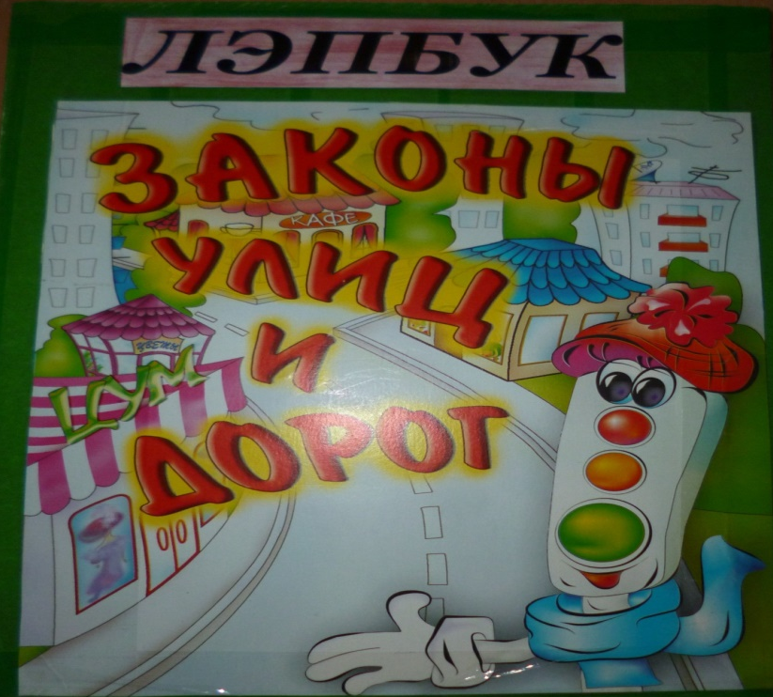
.
Данное пособие предназначено для детей подготовительной к школе группе. В этом дошкольном возрасте дети уже могут вместе с взрослыми участвовать в сборе материала: анализировать, сортировать информацию.
Данный ЛЭПБУК является средством развивающего обучения, предполагает использование современных технологий: технологии организации коллективной творческой деятельности, коммуникативных технологий, технологии проектной деятельности, игровых технологий.Рекомендуется для педагогов дошкольных образовательных учреждений и родителей.
Содержание лэпбука:Лэпбук представляет собой папку формата А4. На страницах папки имеются различные кармашки, карточки, контейнеры, в которых собрана информация по данной теме. Внего входит 18 развивающих игр:
1.Сказки.
2.Стихи для детей про правила дорожного движения.
3.Сигналы светофора.
4.Дидактическая игра «Собери дорожный знак».
5.Пословицы и поговорки про дорогу.
6.Физминутки по правилам дорожного движения.
7.Дидактическая игра «Угадай дорожный знак?»
8.Дидактическая игра «Транспортные средства».
9.Стихи про дорожные знаки.
10.Сочиняют дети…
11.Песенка с движениями «По полям…»
12.Дидактическая игра «Ты знаешь!»
13.Игра «Подумай и отгадай»
14.Дидактическая игра «Домино».
15.Для чего нужны светоотражающие элементы.
16.Загадки.
17.Дидактическая игра «Лабиринт».
18.Раскраски.

1.Сказки.
Цель: ознакомление и закрепление правил дорожного движения и знаков. (Дети сами сочиняют сказки и рассказывают друг другу).
Медвежий сон.(пример)
Ходил-ходил медведь по лесу, устал и решил отдохнуть. Прилег он под елочкой и не заметил, как задремал. Спит Мишка и видит сон.
«Подарили ему на день рождения велосипед. Рад медведь такому подарку,- он давно о нем мечтал. Сел Мишка на велосипед и поехал показать свой подарок друзьям – волку, ежу, зайцу. Все друзья жили в березовой роще и чтобы к ним добраться, надо обязательно пересечь широкую дорогу. Медведь был очень нетерпеливым и не стал дожидаться, когда на светофоре загорится зеленый сигнал. Только он выехал на проезжую часть, как рядом появилась большая грузовая машина. Грузовик не успел затормозить и наехал на Мишку. Новенький велосипед сломался – рама погнулась, руль искривился, колеса отлетели, а сам Мишка попал в больницу».
Проснулся медведь от испуга и решил, что никогда не будет нарушать правила дорожного движения

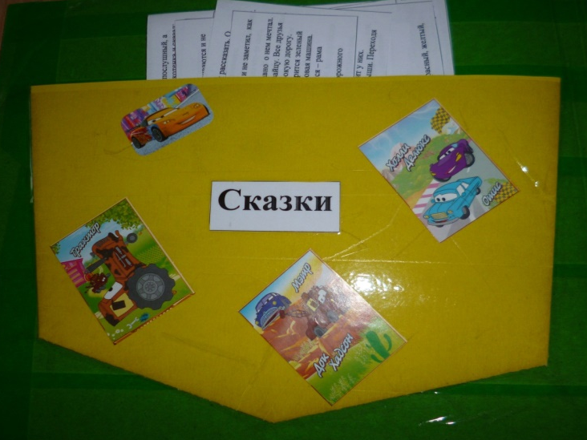
2.Стихи для детей про правила дорожного движения.
Цель: продолжать учить детей различать дорожные знаки; привитие навыков безопасного поведения на дорогах.
В нынешнем мире невозможно обходиться без транспорта. Мы едем на работу, в садик, переходим множество оживленных дорог, и поэтому мы просто обязаны знать правила дорожного движения ради своей же безопасности. В этой кармашке собраны познавательные стихи по правилам дорожного движения.

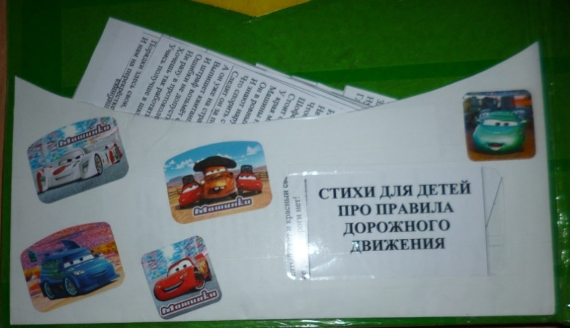

3.Светофор.
Цель: закрепление знаний детей о сигналах светофора.
Ход игры: На светофоре – красный сигнал светофора – Стой на месте! Идти опасно! Движение запрещено! Желтый сигнал светофора – Приготовиться! Внимание! Движение запрещено! Зеленый сигнал светофора – Убедись, что весь транспорт остановился! Можно идти!
В игре все дети – «пешеходы». Когда педагог показывает на «светофоре» желтый сигнал, то все дети выстраиваются в шеренгу и готовятся, когда «зажигается» зеленый сигнал – можно ходить, бегать, прыгать; при красном сигнале – все замирают на месте.Кто ошибается – выбывает из игры.

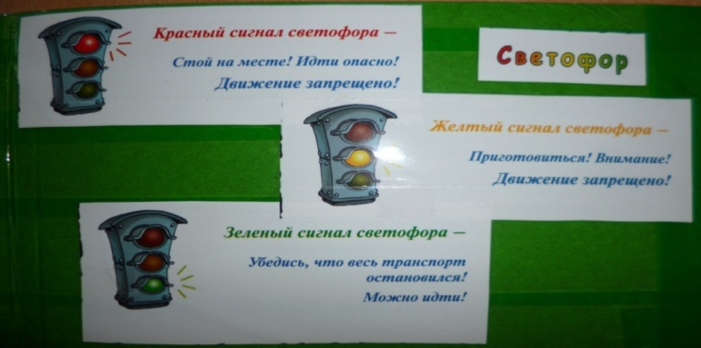

4.Собери дорожный знак.
Цель: закрепить знания детей о дорожных знаках и правила дорожного движения; развивать логическое мышление, внимательность; воспитывать культуру безопасного поведения детей на дороге и в общественных местах.
Материал: пазлы – дорожные знаки, фишки.
Ход игры: Воспитатель рассаживает детей по экипажам и по общей команде
(сигнал свистка) детям дает дорожные знаки, и дети складывают свои знаки из частей (пазлы). Через 5 - 7 минут игра прекращается. Сколько знаков собраноправильно, столько очков получает команда. Можно заработать и дополнительные очки, если игроки правильно ответят, как называется знак и
какой группе относится. За правильный ответ воспитатель дает экипажу фишку.
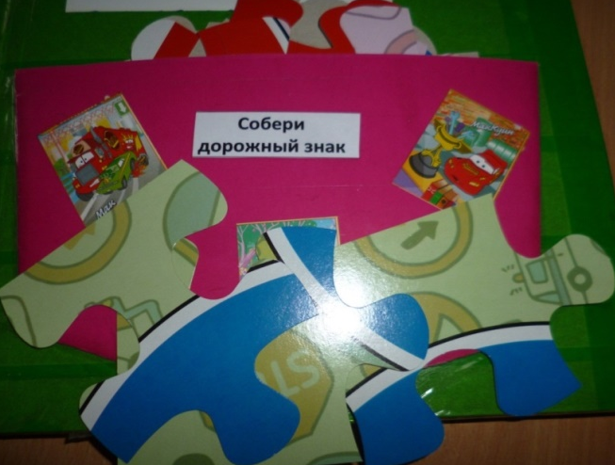

5.Пословицы и поговорки про дорогу.
Цель: вспомнить известные русские пословицы и поговорки; расширять кругозор; воспитывать любовь к русской культуре (устному народномутворчеству).
Ход игры: Уточнить, что такое пословица и поговорка.
Воспитатель: Дорогие дети, русский народ за свою многовековую историю сложил немало пословиц и поговорок, которые мы часто с вами употребляем. Давайте сегодня, вспомним русские пословицы и поговорки про дорогу. А те, которые вы забыли или не знали, постараемся запомнить. В конце нашего занятия будет конкурс: за определенное время нужно назвать больше всех пословиц и поговорок, поэтому будьте внимательны.
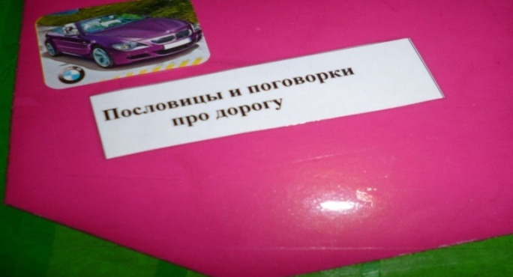

6.Угадай дорожный знак?
Цель: закрепить названия и назначение дорожных знаков. Уметь определять, какие знаки предназначены для водителей, а какие для пешеходов. Воспитывать внимание, навыки осознанного использования знаний о дорожных знаках в повседневной жизни.
Ход игры: Воспитатель называет знак. Дети рассказывают, что он означает.

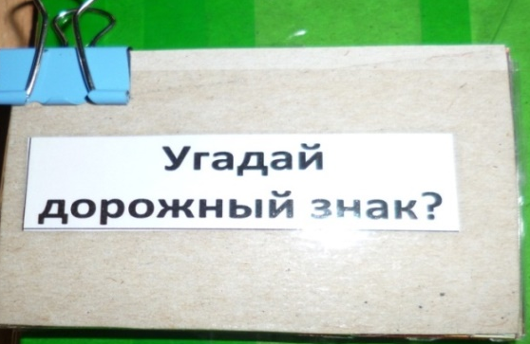

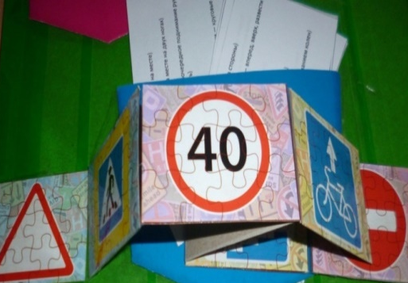

7.Физкультминутки по правилам дорожного движения.
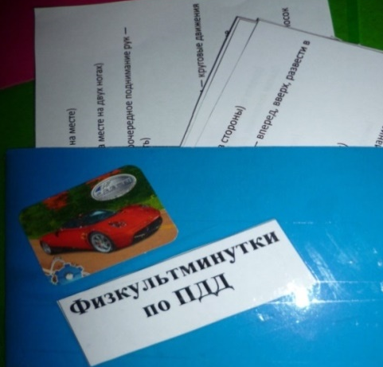
Цель: активно изменить деятельность детей, и этим ослабить наступающее утомление, а затем снова переключить ребенка на продолжение игр.
Физминутка
1.«Самолет построим сами»
Самолет построим сами – руки вверх над головой.
Понесемся над лесами – руки, в стороны изображая крылья самолета.
А потом вернемся к маме – шагаем на месте.
2.«На двух колесах я качу»
На двух колесах я качу, – идут по кругу друг за другом.
Двумя педалями верчу, - идут, высоко поднимая колени.
За руль держусь, гляжу вперед, - держат руками воображаемый руль.
Я знаю: скоро поворот. – поворачиваются и идут в другую сторону.
8.Транспортные средства.
Цель: развивать воображение, логическое мышление.
Ход игры: Перед началом игры детям раздаются карточки, на которых изображен различный вид транспорта. Ребенок четко произносит то, что у него нарисовано на карточке, и объясняет, какой это вид транспорта. После чего карточку кладет в нужный кармашек
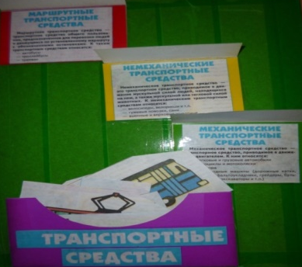

9.Стихи про дорожные знаки.
Цели: закрепить знания детей о правилах поведения на дороге; вспомнить известные дорожные знаки;
Ход игры:Зачитать детям стихотворение о каком-либо дорожном знаке, дети показывают соответствующий дорожный знак.

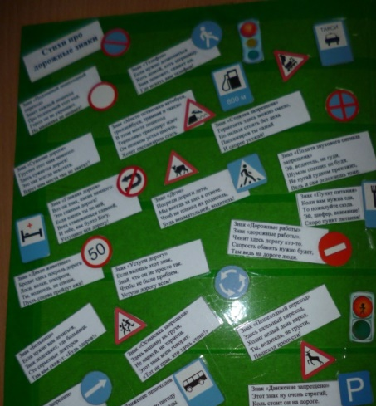

10.Сочиняют дети…(Дети сами придумывают, сочиняют сказки, рассказы о правилах дорожного движения)
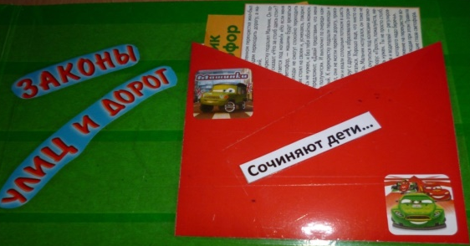

11.Песенка с движениями «По полям…»
Цель: развитие представлений об окружающем мире; развитие внимания и памяти (зрительной, слуховой, пространственной); развитие слуховых представлений; развитие воображения и эмоциональности; развитие чувств ритма и музыкальности.
Ход игры: Один ребенок показывает трактор любого цвета, а дети поют песню.
По полям…
По полям, по полям
Красный трактор едет к нам
У него в прицепе кто – то песенку поет!
А ну, малыш давай
Попробуй отгадай
Кто же, кто же, кто же, кто же
Песенку поет?(бе-бе-бе, ме-ме-ме, ку-ка-ре-ку, хрю-хрю-хрю и т.д.)

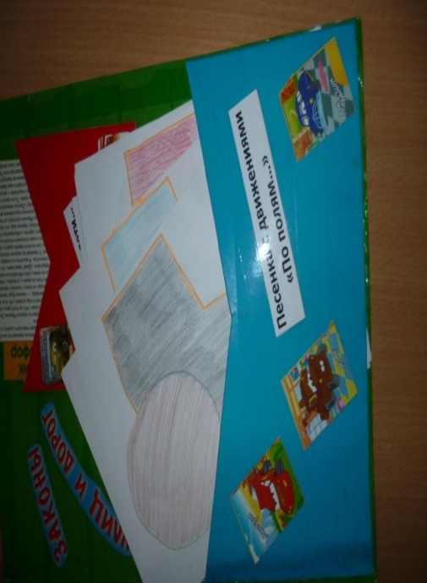

12.Ты знаешь!
Цель: закрепить знание правил дорожного движения, формировать у детей привычку соблюдать правила дорожного движения в целях сохранения собственной жизни, здоровья и безопасности.
Ход игры: Дети по картине рассказывают, как нужно соблюдать правила дорожного движения. Например, если на остановке стоит автобус, не обходи его ни спереди, ни сзади. Надо дождаться, пока он отъедет, и только тогда начинать переход.
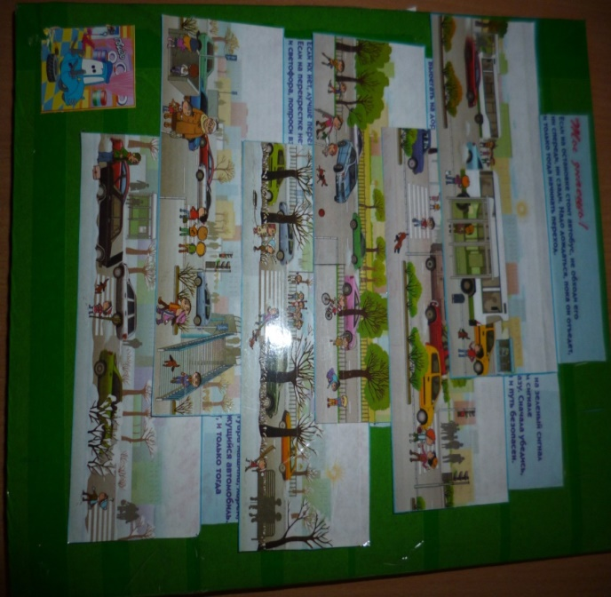

13.Игра «Подумай - отгадай»
Цель: активизировать процессы мышления, внимания и речи детей; уточнить представление о транспорте и правилах дорожного движения; воспитывать сообразительность и находчивость.
Материал: фишки.
Ход игры: Воспитатель задает вопросы детям. Кто из детей знает правильный ответ, поднимает руку. Кто первым ответит правильно, получает фишку.Выигрывает тот, кто получил больше фишек за правильные ответы.
Вопросы:
- Сколько колес у легкового автомобиля? (4)
- Сколько человек могут ехать на одном велосипеде? (1)
- Кто ходит по тротуару? (пешеход)
- Кто управляет автомобилем? (Водитель)
- Как называется место пересечения двух дорог? (Перекресток)
- Где едут автомобили? (По проезжей части)
- По какой стороне проезжей части дороги движется транспорт? (По правой)
- Что может произойти, если пешеход или водитель нарушил правила дорожногодвижения? (Авария или дорожно транспортное происшествие)- Какой сигнал верхний на светофоре? (Красный)
- Сколько сигналов у светофора? (Три)
- Какие транспортные средства оборудованы специальными звуковыми и световымисигналами?(«Скорая помощь», пожарная и полицейская автомобили)
- Что держит в руке инспектор ГИБДД? (Жезл)
- Где нужно играть, чтобы не подвергаться опасности? (Во дворе, на детской
площадке).

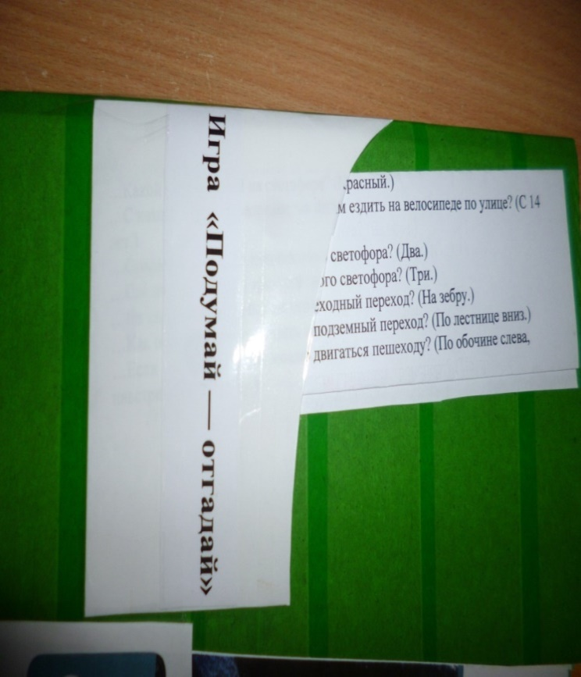

14.Световозвращающие элементы.
Световозвращающие элементы – это элементы, изготовленные из специальных материалов, обладающие способностью возвращать луч света обратно к источнику. Что должен знать ребенок? – Наличие световозвращающих элементов не дает преимущества в движении! Обязательно нужно убедиться, что водитель вас действительно увидел; - Световозвращающие элементы нужно размещать на одежде, рюкзаках, колясках, личных вещах, велосипедах, роликах и других предметах; - Можно использовать различные виды световозвращающих элементов – значки, браслеты, наклейки, брелоки, ленты, и т.д.

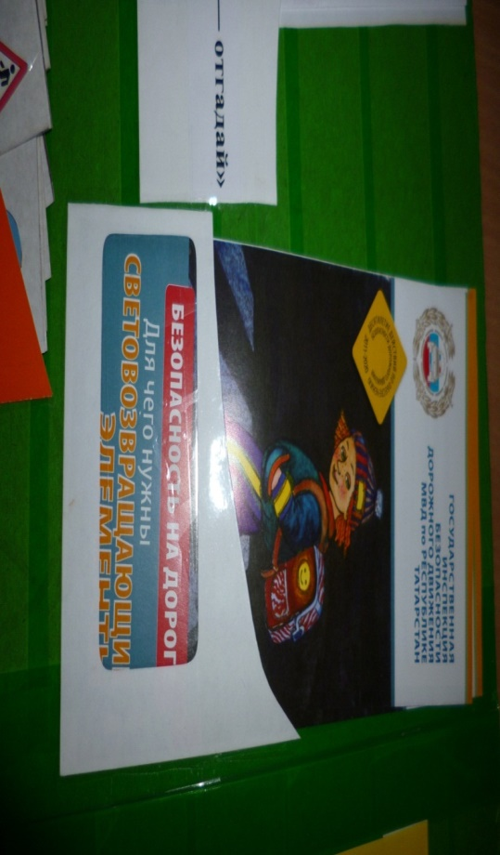

15.Домино.
Цель: закрепить знания детей, в процессе игровой деятельности. Формировать у детей правильное поведение на дорогах. Помочь детям запомнить дорожные знаки. Развивать логику, мышление. Воспитывать внимание, сосредоточенность.
Ход игры: Играют 4-5 человек. Все участвующие получают по 6 фишек, остальные фишки находятся в "банке", лицевой стороной вниз. Игрок, у которого есть фишка с парными картинками, начинает ход первым. Остальные участники по очереди раскладывают свои фишки со схожими картинками. Если у кого - то из игроков нет фишки с похожей картинкой, то он берёт фишки из "банка", если фишки закончились, и в банке этот игрок пропускает ход. Игрок у которого раньше всех закончатся фишки, становится победителем.

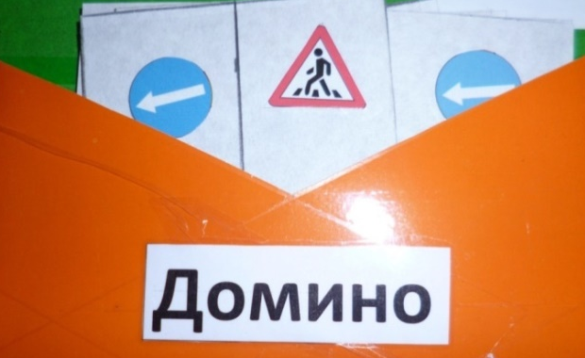

16.Загадки.
Цель: развивать умственные способности и зрительное восприятие; учить соотносить речевую форму описания дорожных знаков с их графическим изображением; воспитывать самостоятельность, быстроту реакции, смекалку.
Игровые действия. Дети, соревнуясь, отгадывают загадки.
Ход игры. Воспитатель читает загадки, а дети отгадывают.

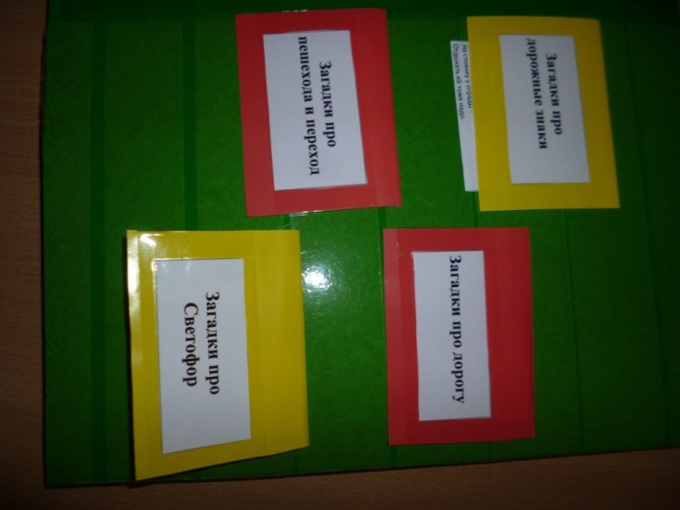
17. Лабиринт.
Цель: закрепить знания детей о дорожных знаках и правилах дорожного движения; воспитывать умение самостоятельно пользоваться полученными знаниями в повседневной жизни.
Ход игры: Игроку дается карточка с лабиринтом и набор камешек. Далее предлагается выполнить игровое задание (Помоги герою найти дорогу, Выбери правильный путь и т.д.)

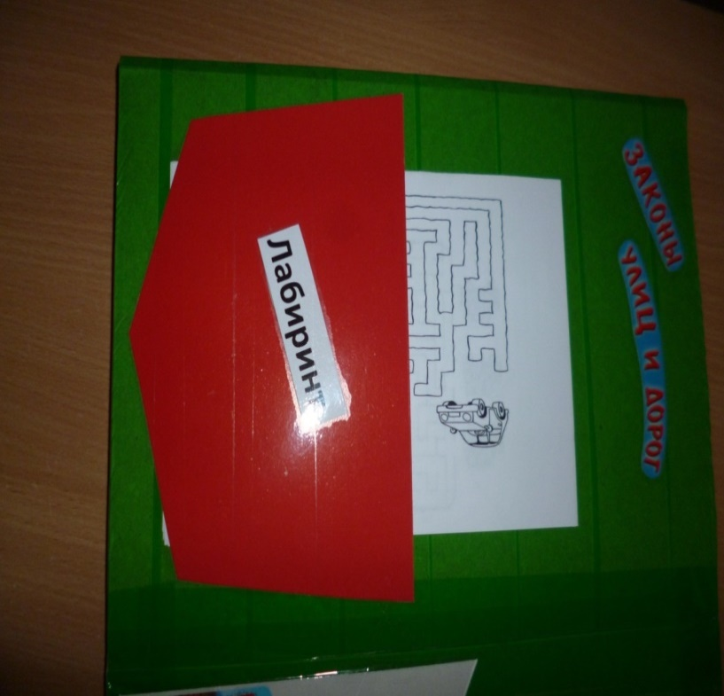

18.Раскраски.
Цель: снижение уровня детского травматизма на дорогах, воспитание культуры поведения на дорогах.

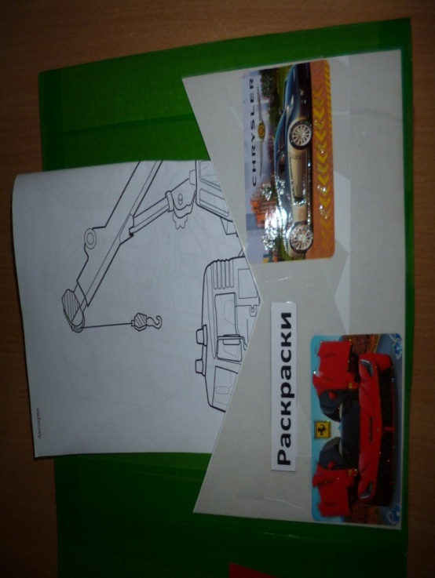
Рекомендации по использованию.
Дидактическое пособие (лэпбук) «Законы улиц и дорог» рекомендуется использовать воспитателям дошкольного учреждения в индивидуально-коррекционной работе с детьми, детьми в самостоятельной и игровой деятельности.
Благодаря этой форме работы дети многое узнают о правилах дорожного движения. Будут знать и с удовольствием читать наизусть стихи о дорожных знаках, транспорте, придумывать загадки о правилах дорожного движения, знакомится знаками. Работа с лэпбуком позволяет разнообразить работу и повысить познавательный интерес у детей.

Авторское пособие«Безопасная дорога»
воспитателя ШарафутдиновойЛейсанЗявдатовны(для детей второй группы)

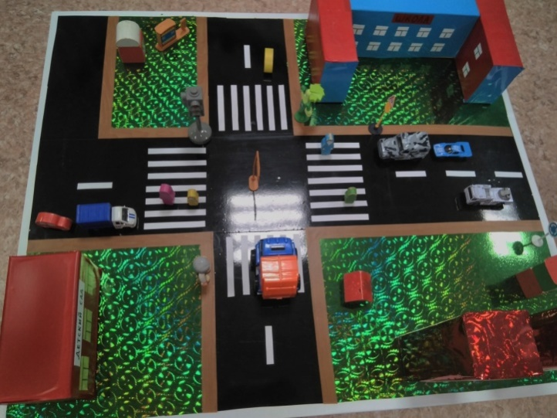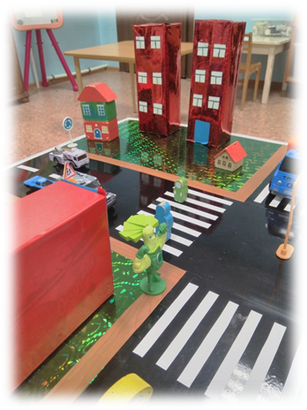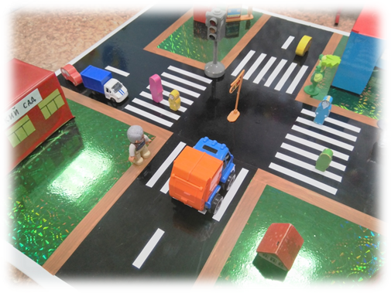

Содержание макета:
1.Дорога
2. Пешеходы
3. Водитель
4. Светофор
5. Водитель” (с усложнением) 6.Путешествие по нашему селу
- Игра «Дорога»
Цель: Закрепить знания детей о дороге и правилах поведения на ней.Краткое описание: Воспитатель в игровой форме рассказывает о проезжей части дороги, пешеходах, тротуаре и пешеходном переходе. Воспитатель читает стихотворение.
Наш ребенок очень мал,Но о многом он узнал,И дорогу перейдетТолько там, где Пешеходный переход – Где бы мне, – кричит, найти“Пешеходный переход”, чтоб по ней идти?Воспитатель просит показать на макете пешеходный переход и как ведут себя на дороге пешеходы?
2. Игра “Пешеходы”Дети берут в руки фигурки людей и животных. Они – пешеходы. Пешеходы повторяют стихотворение и переходят дорогу по “Пешеходному переходу” или двигаются по тротуару. Игра как поход в больницу, в гости или магазин. При этом ребенок рассказывает, как он будет двигаться. Воспитатель следит за правильностью ответов и соответствующих действий.
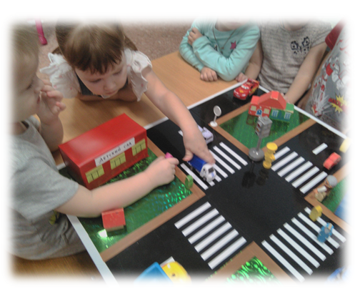
3. Игра «Водитель»
Цель: Познакомить детей с правилами дорожного движения для транспортного средства.Какого размера бывают транспортные средства (легковой автомобиль – маленький, грузовой автомобиль – большой). Краткое описание: Воспитатель в игровой форме сообщает, где и как должны двигаться транспортное средствона дороге. А потом просит показать на макете, как ведут себя на дороге водители за рулем?Дети разбиваются на несколько групп: одни – пешеходы (берут в руки фигурки людей), другие – водители (берут в руки автомобили). Водители“садятся” в автомобиль и едут только по дороге, останавливаясь перед пешеходным переходом, если по нему идут пешеходы. А пешеходы вместе переходят дорогу по “Пешеходному переходу” или двигаются по тротуару. Игра повторяется несколько раз, дети меняются ролями. 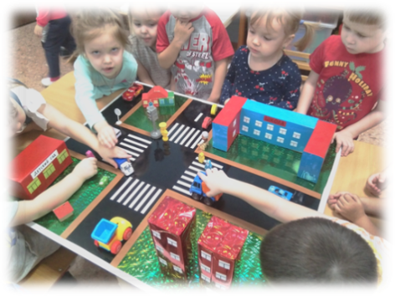
4. Игра «Светофор»Цель: Познакомить детей со светофором, учить понимать значение красного, желтого и зеленого сигнала светофора. Краткое описание: Воспитатель, используя макет светофора, рассказывает о принципе его работы. Как надо играть. Читает стихотворение:На красный сигнал – дороги нет!На жёлтый – подожди! ...Когда горит зелёный сигналСчастливого Пути!
5. Игра “Водитель” (с усложнением)В правила игры добавляется светофор (регулирует воспитатель). Автомобиль на красный сигнал останавливаются, а в это время для пешеходов загорается зеленый сигнал, и они переходят дорогу.
6. Игра «Путешествие по нашему селу»
Цель: Закрепить знания детей о правилах дорожного движения, о понятиях «проезжая часть дороги», «тротуар», «пешеходный переход» Краткое описание: Воспитатель напоминает, что наше село состоит из домов, людей, в которых они живут; магазинов, больницы, дорог, тротуаров, пешеходных переходов и транспортного средства. Предлагает отправиться в путешествие по нашему селу, используя макет.

Авторская разработкалэпбук «Поиграйка»
воспитателяпервой квалификационной категории
ВангаевойАлии Ахатовны

Дидактическое пособие лэпбук «Поиграйка»для детей старшего дошкольного возраста.

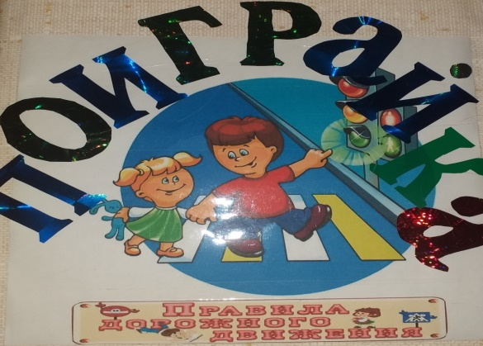

Содержание:
В лепбуке «Пойграйке» собраны материалы о правлах дорожного движения для развивающих занятий с детьми старшего дошкольного возраста. В него входит 14
1.Игра: «Детям знать положено» (для лучшего усвоения пройденного материала ).

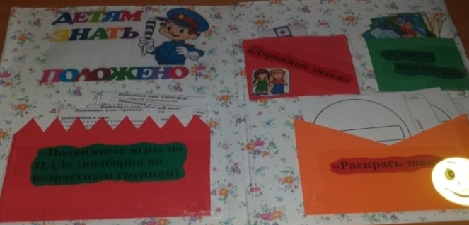

2.Игра:«Раскрась знак» (раскраски по правилам дорожного движения подобраны с учетом уровня развития детей - есть как легкий уровень раскрасок, так и более сложный уровень).
3. Игра: « Кроссворд» Цель: развитие познавательного интереса при изучении правил безопасного поведения на дорогах.
4. Игра: «Стихи о дорожных знаках». Данный раздел находится на левом развороте наверху и представляет карточки, на страницах которых подобраны стихотворения о знаках правла дорожного движения.Цель: учить детей различать дорожные знаки; привитие навыков безопасного поведения на дорогах.
5 Игра: «Загадки по правлам дорожного движения» Цель: Развивать умственные способности и зрительное восприятие; учить соотносить речевую форму описания дорожных знаков с их графическим изображением; воспитывать самостоятельность, быстроту реакции, смекалку.
Ход игры:
Эй, водитель, осторожно!Ехать быстро невозможно.Знают люди все на свете —В этом месте ходят дети.(Знак «Дети».)
Этой зебры на дорогеЯ нисколько не боюсь.Если все вокруг в порядке,По полоскам в путь пущусь.(Знак «Пешеходный переход».)
Я не мыл в дороге рук,Поел фрукты, овощи.Заболел и вижу пунктМедицинской помощи.(Знак «Пункт медицинской помощи».) и т. д.
6. Игра: «Собери картинку» (Пазлы)
Цель: Развитие сообразительности, зрительного внимания, Расширение словаря, развитие грамматически правильной связной речи.

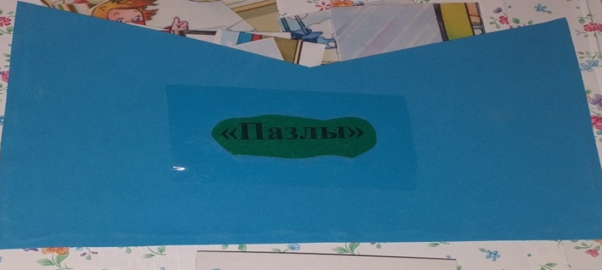

7. Игра: «Ребусы»Цель: создать условия для активизации мыслительной и познавательной деятельности учащихся в процессе изучения материала по теме «Правила дорожного движения» через ребусы
.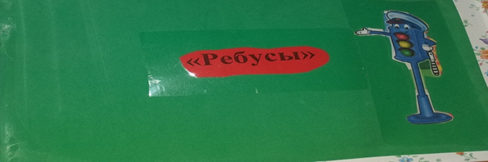
8.Игра:« Веселые вопросы»Цель: уточнить представления о транспорте и правилах дорожного движения; активизировать процессы мышления, внимания и речи детей; воспитывать сообразительность и находчивость.Ход игры: Воспитатель задает вопросы детям. Кто из детей знает правильный ответ, поднимает руку. Кто первым ответит правильно, получает фишку. Выигрывает тот, кто получил больше фишек за правильные ответы.
Вопросы:- Сколько колес у легкового автомобиля? (4)- Сколько человек могут ехать на одном велосипеде? (1)- Кто ходит по тротуару? (пешеход)- Кто управляет автомобилем? (Водитель)- Как называется место пересечения двух дорог? (Перекресток)- По какой стороне проезжей части движется транспорт? (По правой)- Что может произойти, если пешеход или водитель нарушил правила дорожного движения? (Авария или дорожно транспортноепроишествие) - Какой световой сигнал верхний на светофоре? (Красный)- Сколько световых сигналов у светофора? (Три)- Какие транспортные средства оборудованы специальными звуковыми и световыми сигналами?(«Автомобили медицинской помощи», автомобили пожарные и полицейские автомобили)- Что держит в руке инспектор ГИБДД? (Жезл)- Где нужно играть, чтобы не подвергаться опасности? (Во дворе, на детской площадке).
9. Игра: «Светофор» (варианты игры с светофором):Дидактическая игра «Светофор»Задачи: закрепить представления детей о назначении светофора, о его сигналах, развивать внимание, зрительное восприятие; воспитывать самостоятельность, быстроту реакции, смекалку.Материал: круги красного, желтого, зеленого цвета, светофор.Ход игры: Ведущий, раздав детям кружки зеленого, желтого, красного цветов, последовательно переключает светофор, а дети показывают соответствующие кружки и объясняют, что означает каждый из них.Дидактическая игра «Отремонтируй светофор»Цель: закреплять знания детей о сигналах светофора.Материал: шаблон светофора, круги красного, желтого, зеленого цвета.Ход игры: Воспитатель объясняет детям, что светофор сломался, необходимо отремонтировать светофор (правильно собрать по сигналу). Дети накладывают круги на готовый шаблон светофора.
10. Игра: «Пословица»Цель: формирование словарного запаса дошкольников, путем использования художественно- поэтических приемов и средств; развитие памяти и воображения.
11. Игра: «Советы светофора» карточки – советами от светофора. 12.Игра:« Физминутка по правлам дорожного движения» карточки с физминутками.Цель: активно изменить деятельность детей и взрослых, и этим ослабить наступающее утомление, а затем снова переключить ребенка и себя на продолжение занятий.
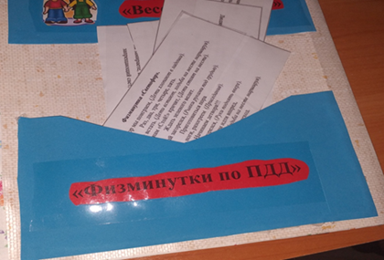
13. Игра: «Дорожные знаки»(карточки с изображением дорожного знака).Варианты игры с дорожными знаками:Дидактическая игра «Кто быстрее найдет свои знаки»Цель: Развитие памяти, объяснительной речи.Задание: Нужно разделить знаки по принадлежности на 4 группы:1-предупреждающие знаки2-предписывающие знаки3- запрещающие знаки4- знаки сервисаХод игры:Дети выбирают знаки своей группы и рассказывают, какие знаки они выбрали.1-наши знаки запрещающие: «Стоянка запрещена», «Движение пешеходов запрещено», «Движение на велосипедах запрещено».2—наши знаки предупреждающие: «Скользкая дорога», «Крутой поворот», «Дорожные работы».3—наши знаки предписывающие: «Пешеходный переход», «Место остановки автобуса и троллейбуса», «Жилая зона».4—наши знаки сервиса: «Пункт медицинской помощи», «Телефон», «Автозаправочная станция».Дидактическая игра «Угадай, какой знак»Цель:1. Закрепить названия и назначение дорожных знаков.2. Уметь определять, какие знаки предназначены для водителей, а какие для пешеходов.3. Воспитывать внимание, навыки осознанного использования знаний о дорожных знаках в повседневной жизни. Ход игры:Первый вариант.Ведущий направляет стрелку на какой-либо знак, ребенок называет знак и объясняет его назначение. За правильный ответ дается фант. Второй вариант.Ведущий называет знак. Ребенок поворачивает стрелку к нужному знаку, рассказывая, что он обозначает. Третий вариант.Ведущий описывает знак, не называя его, отгадавший показывает ответ стрелкой.
14. Игра:« Сказочные ситуации для родителей»Цель: развитие познавательного интереса при изучении правил безопасного поведения на дорогах вместе с детьми и родителями.
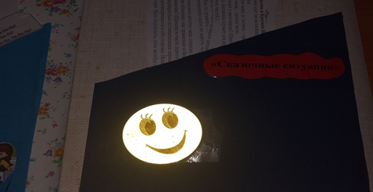
«Три поросенка»
Три поросёнка: Наф-наф, Ниф-ниф и Нуф-нуф отправились на день рождения к своему другу. Когда они дошли до своего перекрестка, на светофоре горел мигающий зеленый сигнал. Наф-наф побежал через дорогу бегом, Ниф-ниф пошел шагом, а Нуф-нуф остался стоять на тротуаре. Кто из героев поступил правильно и почему? (Нуф-нуф.Нельзя переходить проезжую части дороги на мигающий сигнал светофора – это показывает на его скорое переключение. Так можно попасть в опасную ситуацию.Нужно дождаться следующего зеленого сигнала.)

«Мальчик и Красная Шапочка»
Мальчик едет на велосипеде. На автобусной остановке видит Красную Шапочку и Волка.
- Довези меня до аптеки, - просит Красная Шапочка, - у меня бабушка болеет.
- Нет, меня, - просит волк.
Кто поедет с мальчиком? (Никто. На велосипеде разрешается ездить только одному. Багажник служит для перевозки багажа. А рама для крепления основных частей.Разрешается катятся на велосипеде с 14 лет)
«Колобок на дороге»
На проселочной дороге катится Колобок, а навстречу ему Волк:
-Колобок, Колобок, я тебя съем, если не угадаешь загадку! Еду я сегодня к лисе на автомобиле, как положено, по левой стороне. Слышу, полицейский свистит. Как ты думаешь, почему он меня остановил? (Потому что ты не правильно ехал, автомобилям разрешено ехатьпоправой стороны дороги.)
«Телеграмма в Простоквашино»
В Простоквашино пришла телеграмма от мальчика – он приглашал своих друзей в гости на каникулы в большой город. Пес Шарик и кот Матроскин собрались и поехали в город. Но они так долго жили в деревне, что забыли все правила дорожного движения. Им бы их выполнить, да куда там, друг ждет. Друзья приехали в город, вышли из автобуса и начали спорить. Шарик говорит, что обходить автобус надо спереди, а Матроскин, говорит, что сзади. Тут мальчик им объяснил, как правильно и безопасно переходить через дорогу. Что сказал мальчик? (Проезжую часть дороги разрешается переходить места , где на ней выделен участок обозначенный дорожными знаками «Пешеходный переход» и(или) дорожная разметка «Зебра». Нельзя обходить транспорт ни спереди, ни сзади. Надо подождать, пока автобус отъедет от остановки.).
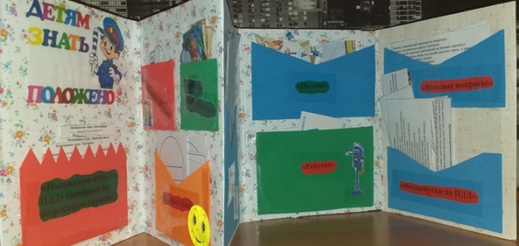
Рекомендации по использованию:
Дидактическое пособие «Правила дорожного движения» рекомендуется использовать воспитателям дошкольного учреждения в индивидуально-коррекционной работе с детьми, детьми в самостоятельной и игровой деятельности. Благодаря этой форме работы дети многое узнали о правилах дорожного движения, знают и с удовольствием читают наизусть стихи о дорожных знаках, рассуждают над смыслом поговорок и пословиц о правилах дорожного движения, придумывают загадки, различные ситуации, сказки по правила дорожного движения. Работа с лэпбуком«Поиграй - ка»позволила разнообразить работу и повысила познавательный интерес у детей по правилам дорожного движения.

Авторская разработкалэпбук «Чудесный грузовик».
воспитателяпервой квалификационной категории
Черновой Людмилы Николаевны(для детей второй младшей группы)
Дидактическое пособие лэпбук «Чудесный грузовик». Реализация планируется один – два раза в неделю, не требует определённого времени в режиме дня и проводится в любое время, что не создаёт дополнительной нагрузки на детей.
В машине собраны материалы оправилам дорожного движения для развивающих занятий с детьми младшего дошкольного возраста.
В него входит 8 развивающих дидактических игр:
1. «Угадай какой знак»
2. «Найди нужный знак»
3. «Верно-неверно»
4. «Пазлы дорожных знаков»
5. «Автомобили»
6. «Отремонтируй светофор»
7. «Угадай транспорт»
8. «Что лишнее?»
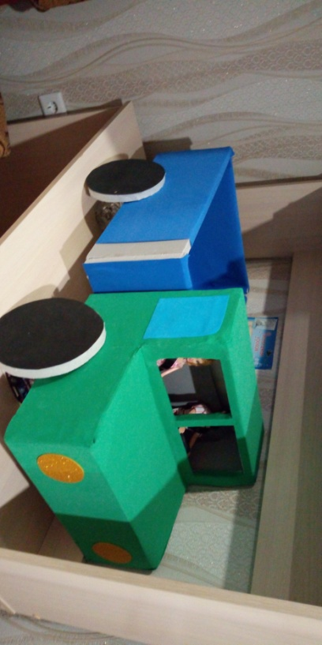
Многофункциональная методическая разработка «Чудесный грузовик»представляет собойавтомобиль, внутри автомобиля находятся папки с дидактическими играми, они удобны в применении, они легко открываются и закрываются. Разработка мобильна и динамична в использовании, его можно положить на пол, рабочий стол для самостоятельной деятельности детей. Материалы, использованные для ее изготовления, безопасны для детей.

1.Игра:«Угадай какой знак»
Цель этой игры: Учить детей различать дорожные знаки, закреплять знания детей о правилах дорожного движения; воспитывать умение самостоятельно пользоваться полученными знаниями в повседневной жизни.
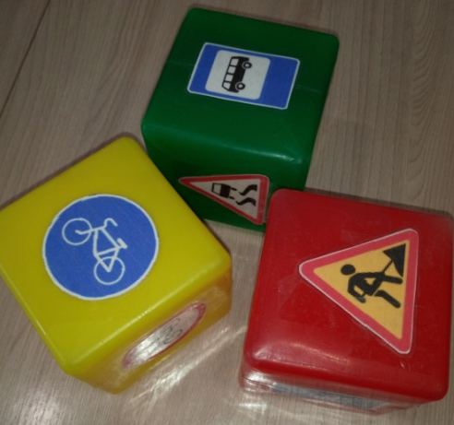
Ход игры: Воспитатель показывает знак, дети находят знак на кубиках, показывают и рассказывают, что он обозначает.

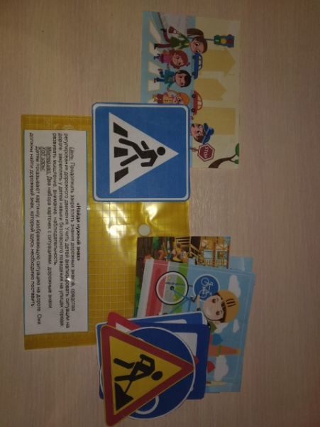
2.Игра:«Найди нужный знак».Цель этой игры: Продолжать закреплять знания дорожных знаков, средства регулирования дорожного движения. Учить детей анализировать ситуации на дороге; закреплять у детей навыки безопасного поведения на проезжей части дороги; развивать мышление, внимание, наблюдательность. Ход игры: Детям показывают картинку, изображающую ситуацию на дороге. Они должны найти дорожный знак, который здесь необходимо поставить.

3. Игра «Верно-неверно».
Цель: Формировать у детей представления и ответственное отношение к тому, что можно и нельзя на проезжей части дороги и в транспорте.
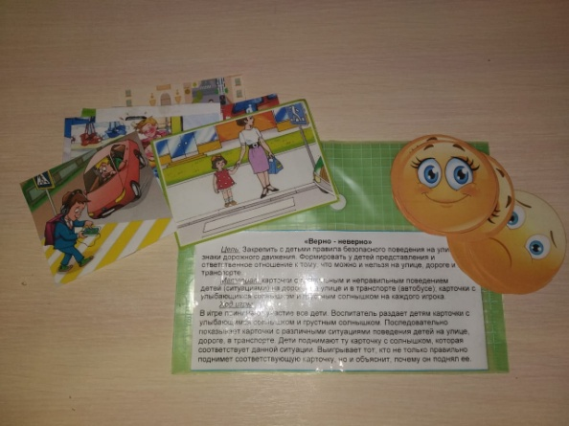
Ход игры: В игре принимают участие все дети. Воспитатель раздает детям карточки с улыбающимся солнышком и грустным солнышком. Последовательно показывает карточки с различными ситуациями поведения детей на приезжей части дороги, в транспорте. Дети поднимают ту карточку с солнышком, которая соответствует данной ситуации. Выигрывает тот, кто не только правильно поднимет соответствующую карточку, но и объяснит, почему он поднял ее.

4.Игра: «Пазлы дорожных знаков» Цель:познавательное и воспитательное содержание игры – это познакомить детей с дорожными знаками, средствами регулирования дорожного движения и опознавательными знаками транспортных средств; закрепить знания по правилам дорожного движения. Игровое задание – найти и соединить подходящие половинки элементов игры; выигрывает тот, кто первым найдёт и составит подходящие половинки для всех своих карточек.

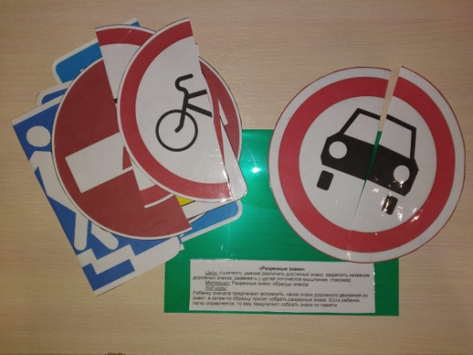

5.Игра «Автомобиль». Цель: формировать умение складывать изображение автомобиля из деталей геометрического конструктора-мозаики, комбинируя различные фигуры, изменяя их положение на плоскости стола; развивать логическое мышление, умение составлять из частей целое.
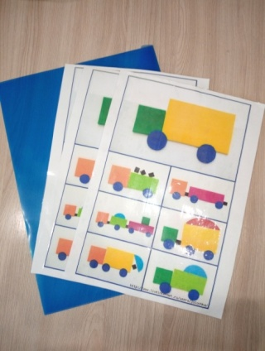
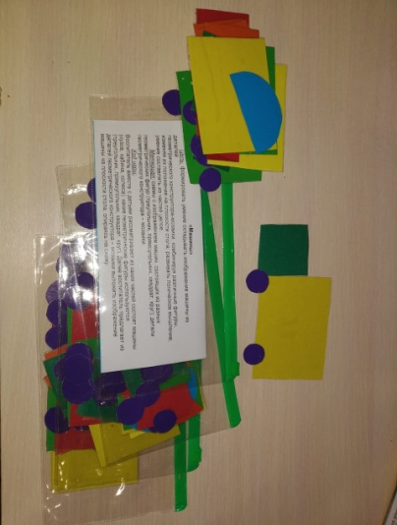
Ход игры: Воспитатель вместе с детьми рассматривает из каких частей состоит автомобиль( кузов, кабина, колоса); какие геометрические фигуры используются (квадрат- кабина, прямоугольник- кузов, круг- колеса). Дети по схеме собирают машину, затем объясняют, какие геометрические фигуры использовали.

6.Игра:«Отремонтируй светофор».Цель игры: закреплять знания детей о сигналах светофора, закрепить представления детей о назначении светофора, о его световых сигналах, развивать внимание, зрительное восприятие; воспитывать самостоятельность, быстроту реакции, смекалку.
Ход игры: Воспитатель объясняет детям, что светофор сломался, необходимо отремонтировать светофор (правильно собрать по сигналу). Дети
накладывают круги на готовый шаблон светофора.
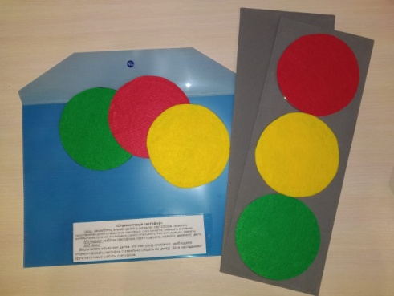

7.Игра: «Угадай транспортное средство». Цель: закрепить представления детей о видах транспорта, умение по описанию узнавать предметы; развивать смекалку, быстроту мышления и речевую активность. Ход игры: Воспитатель загадывает детям загадки о видах транспорта. Кто первым из детей отгадает, о каком виде транспортаидет речь в загадке, получает картинку с егоизображением. У кого в конце игры будет больше картинок, тот и победитель.
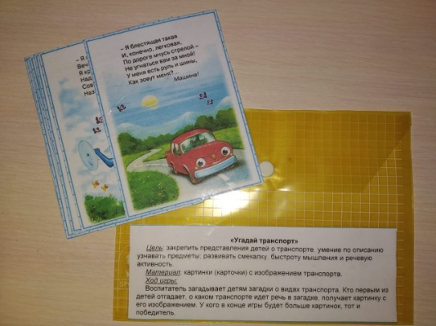

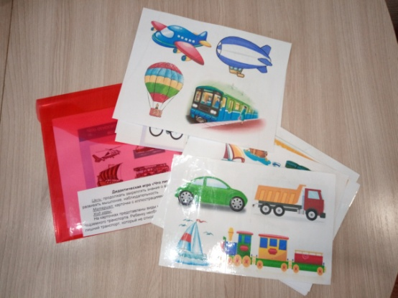
8.Игра «Что лишнее».Цель: продолжать закреплять знания о видах транспортных; развивать мышление, наблюдательность. Ход игры: На карточках представлены виды наземного, воздушного и водного транспорта. Ребенку необходимо в каждой карточке найти лишний транспорт, который не относится к их группе. Оборудование: карточки с иллюстрациями.

Авторская разработкалэпбук«Правила для маленьких пешеходов» воспитателяпервой квалификационной категории Азаматовой ГульнарыСалихзяновны
Дидактическое пособие, лэпбук«Правила для маленьких пешеходов»составлен в соответствии с ФГОС и предназначен для детей дошкольного возраста. Данное пособие является средством развивающего обучения, предполагает использование современных технологий: технологии организации коллективной творческой деятельности, коммуникативных технологий, технологии проектной деятельности, игровых технологий
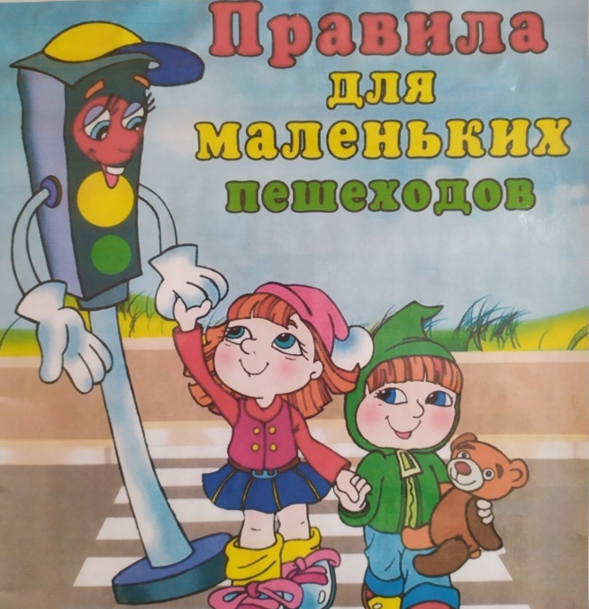

В него входит 10 развивающих заданий:
1. « Предупреждающие знаки»2..« Знаки сервиса»3. « Запрещающие знаки»4.« Информационные знаки» 5. « Советы светофорика»6. « Отгадай загадки» 7.«Если ты велосипедист»8. « Пазлы дорожных знаков» 9. « Лабиринты»10. « Расскраски»
1. Игра: «Предупреждающие знаки»Цель: формировать умение различать дорожные знаки; пополнять объём знаний о правилах дорожного движения; расширять у детей словарный запас по дорожной лексике; развивать целостное восприятие окружающей среды.Ход игры: воспитательпросит детей найти знак определённой группы, и рассказать, что означают.

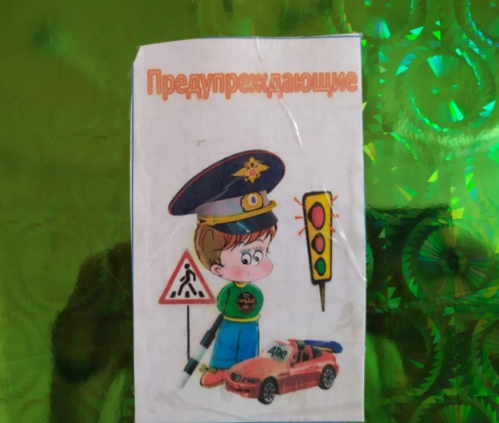
2. Игра: «Знаки сервиса»Цель: формировать умение различать дорожные знаки; пополнять объём знаний о правилах дорожного движения; расширять у детей словарный запас по дорожной лексике; развивать целостное восприятие окружающей среды.Ход игры: дети находят знак определённой группы, и рассказывают, что означают. За правильный ответ получают фишку.

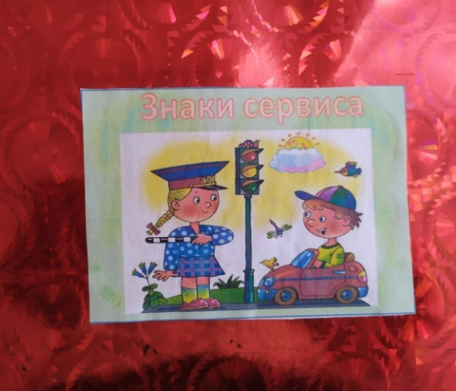
3.Игра: «Запрещающие знаки» Цель: формировать умение различать «Запрещающие знаки»;пополнять объём знаний о правилах дорожного движения; расширять у детей словарный запас по дорожной лексике; развивать целостное восприятие окружающей среды.Ход игры: дети самостоятельно находят знак определённой группы, и рассказывают, что означают.За правильный ответ получают фишку.
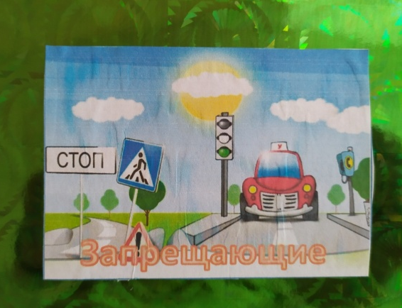
4.Игра: «Информационный знак»Цель: формировать умение различать «Информационные знаки»; пополнять объём знаний о правилах дорожного движения; расширять у детей словарный запас по дорожной лексике; развивать целостное восприятие окружающей среды.Ход игры: дети находят знак определённой группы, и рассказывают, что обозначает. За правильный ответ получают фишку.
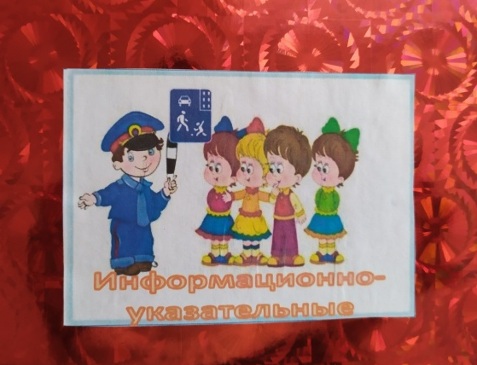
5.Игра: «Советы светофорика»Цели: Дать представления детям о назначении светофора, о егосигналах. Продолжать закреплять представления детей о сигналах (красный, желтый, зеленый). Ход игры. Воспитатель раздает детям кружки желтого, красного, зеленого цветов. Последовательно переключает светофор, а дети показывают соответствующие кружки и объясняют, что означает каждый сигнал.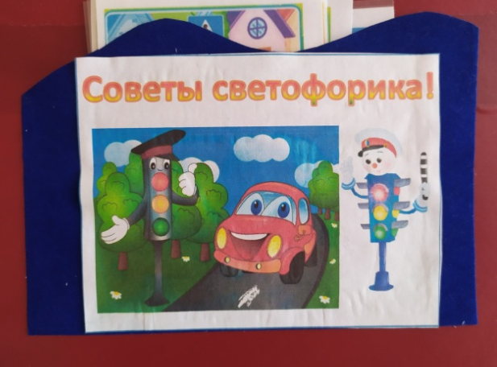
6.Игра: «Отгадай загадку» Цель: закрепить представления детей о видах транспорта, умение по описанию узнавать виды транспорта; развивать смекалку, быстроту мышления и речевую активность. Ход игры:Воспитатель загадывает детям загадки о видах транспорта. Кто первым из детей отгадает, о каком виде транспорта идет речь взагадке,получает картинку с его изображением. У кого в конце игры будет больше картинок, тот и победитель.
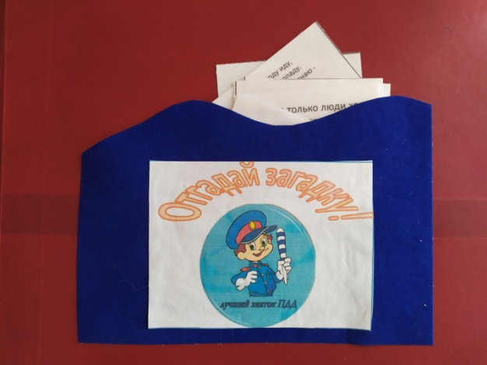
7.Игра:«Если ты велосипедист» Цель: Формирование у детей старшего дошкольного возраста первоначальных знаний о правилах безопасного поведения во время катания на велосипеде. Познакомит со знаком «Велосипедная дорожка» Ход игры: воспитатель читает правила и обсуждает с детьми эти правила.
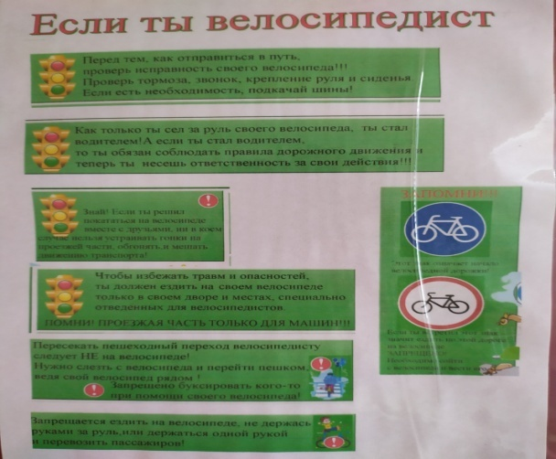
8.Игра: «Пазлыдорожных знаков» Цель: Закрепить и систематизировать представления детей о знаках дорожного движения, их назначении, тренировать в подборе подходящих по форме и цвету фрагментов рисунка дорожного знака и складывании их в целое изображение, развивать память, связную речь, логическое мышление, пространственную ориентировку, внимание, мелкую моторику рук.Ход игры: Ребенку предлагается собрать пазл и назвать дорожный знак, его назначение (предупреждающий знак, и т.д. цвет и форму).
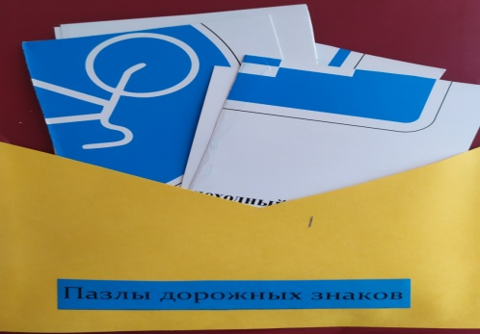
9.Игра:«Лабиринты» Цель: Развивать у детей логическое и пространственное мышление, внимание и сосредоточенность, умение достигать цели.
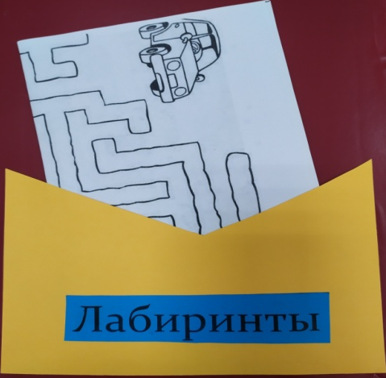

10.Игра:«Раскраски» Цель: Научить детей обращать внимание на дорожные знаки. Закрепить знания детей о пешеходных переходах: пешеходныйпереход, надземный пешеходный переход,подземный пешеходный переход. Закрепить представления детей о назначении светофора, о его сигналах. Развивать мелкую моторику рук.
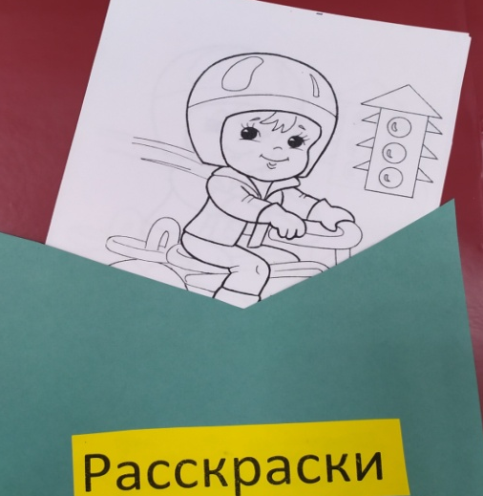

Занятие в старшей группе на тему:«Стань заметным на дороге»
воспитатель вышей категории Ибрагимова Гульнара Миннуровна
Цель:внедрение практики использования дошкольниками светоотражающих приспособлений для снижения детского дорожно-транспортного травматизма и повышения безопасности дорожного движения.Задачи:1. Расширить знания детей о правилах дорожного движения и безопасного поведения на дорогах села, города. Познакомить детей с фликером и светоотражающими элементами.2. Развивать познавательную активность как участника дорожного движения. 3. Способствовать развитию осторожности, осмотрительности на дорогах, воспитывать внимание, мышление, сосредоточенность. Воспитывать чувство коллективизма, умение радоваться своему успеху и успеху товарищей. 4. Продолжить формирование умения принимать правильное решение в различных ситуациях и делать выводы в виде полного ответа. Материал для занятия – авто городок, проектор, ноутбук, фликеры, дорожные знаки.
Ход занятия:Дети с воспитателем входят в музыкальный в зале выставлен авто городок. Раздается свист колес свисток полицейского. Вбегает Шапокляк: ОЙ – ОЙ – ОЙ! Помогите, спасите! Воспитатель: Что случилось, Шапокляк? Шапокляк: Я очень торопилась в школу, опаздывала. А тут как назло ни одного светофора в городе нет. Ну, я посмотрела по сторонам, а автомобилей рядом нет. Я и побежала черезпроезжую част дороги. А полицейский как засвистит. Я убежала. Вместо школы попала к вам. Воспитатель: Шапокляк ты, что не знаешь правила дорожного движения? Шапокляк: Какие еще такие правила? В школе правила, здесь опять правила! Вот попала! Воспитатель: Шапокляк, чтобы никогда не попадать в сложные положения, надо знать и выполнять правила дорожного движения. Давайте, ребята вспомним некоторые из них Ребенок:В городе, в селе , чтоб не попасть в просак, и взрослые и дети не ходят просто так! Они всегда внимательны и помнят наперед. Свои имеют правила водитель и пешеход. Воспитатель: Кто такой пешеход? (ответы детей Пешеход – лицо, находящееся вне транспортного средства на дороге и не производящее на ней работу).По какой части дороги должны идти пешеходы?(ответы детейпешеход идут по тротуару). Где и как надо переходить дорогу?(ответы детейучасток проезжей части, обозначенный дорожными знаками «Пешеходный переход» на котором нанесена дорожная разметка и выделенный для движения пешеходов через дорогу.).Воспитатель: Ребята, давайте вместе с Шапокляк отдохнем.Физминутка: Регулировщик стоит упрямо ( дети шагают на месте) Людям машет, не ходи! (движения руками в стороны, вверх в стороны вниз)Здесь автомобили едут прямо. (руки перед собой)Пешеход, ты погади! ( руки в стороны) Посмотрите - улыбнулся (руки на пояс) Приглашает нас идти! (шагаем на месте) Вы автомобили не спешите, ( хлопки руками) Пешеходов пропустите! (прыжки на месте) Воспитатель: Шапокляк, ты теперь знаешь, как нужно переходить дорогу? Шапокляк: Знаю, но уже темно и меня всё равно не видно. Воспитатель: Ребята, а как вы думаете, идти по темным улицам опасно или нет? Почему?(ответы детейда опасно, потому что водитель может тебя не заметит, для это надоноситсветоотражающими элементами)Воспитатель: Что помогает водителям видеть в темноте?(ответы детейфары у автомобиля)Шапокляк: А я думаю, что в темноте, хотя и горят фары все равно плохо видно!Воспитатель: Ты права, Шапокляк, в темноте водителям трудно разглядеть пешехода, чтобы не случилось беды, мы попробуем тебе помочь! Сейчас и ты, и ребята узнают об одной волшебной полосочке, которая помогает и взрослым и детям находится на дороге в темное время суток. Есть много людей, которые работают на дороге ночью, в темноте. Для того,чтобы быть заметнее для водителей, они носят специальную одежду. На этой одежде есть специальные рисунки, которые ярко светятся в лучах автомобильных фар. Такие рисунки есть на одежде полицейских, дорожников, всех людей, кто работает в тёмное время суток на дорогах. Инспектора ГБДД носят желтые жилетки. Это сделано для безопасности. Думать о безопасности нужно всем маленьким пешеходам и их родителям. Специально для детей придумали вот такие фликеры, они отражают свет автомобильных фар и защитят вас в темноте на дороге. Светоотражатели – это такая волшебная полоска, когда на неё падает свет, она светится и участников дорожного движения видно издалека в тёмное время суток. Фликеры – это маленькие значки или наклейки, которые можно разместить на рюкзаке, куртке, а также на руках в качестве браслета или на джинсах, а также на обуви. Они отражают свет в темноте и помогают увидеть пешехода в ночное время.Воспитатель: Шапокляк, теперь ты поняла, как от беды себя защитить в тёмное временя суток? Шапокляк:Ну, вот теперь мне все понятно, что в темное время суток нужно обязательно носить светоотражатели или фликеры! А вам ребята все понятно? Воспитатель: А вот послушайте ребята ты Шапокляк, наших юных инспекторов движения. Частушки: 1. Ставьте ушки на макушкиИ сегодня вшестером Мы про фликер – огонечки Вам частушки пропоем. 2. Есть у нас значок такой, Фликер называется, Но значок он не простой - Светоотражающий3. Фликер – это без сомнения, Знак дорожного движения Он на месте не стоит, А с тобой везде спешит. 4. Шили мы одежду с мамойПод названьем «Светлячок»В темноте чтоб было видно, Что шагает мужичок 5. Пешеходы на дороге Были бы в опасности Но у них есть на одежде Фликер безопасности! 6. Быть ребенком нелегко Не видать нас далеко А вот с фликером, друзья Видно нас издалека. Шапокляк: Мне очень понравились частушки и, вообще. Я так много узнала про фликер – это светоотражатель, который может спасти пешехода на дороге, светоотражатель становится практически единственным способом обозначить себя на проезжей частив темное время суток на дороге. Воспитатель: Шапокляк на память о нашей встрече мы дарим тебе «волшебную» полоску-фликер. Ребенок: Юный инспектор движения. Ты веселый яркий смайлик На одежду прикрепи И тогда в ночное время Будешь виден на пути Шапокляк: Спасибо, ребята! Мне с вами было очень весело и интересно! Я многому у вас научилась, но мне уже давно пора в школу до свидания! Итог занятия: Ребята что же мы нового сегодня с вами узнали? Чему мы научили Шапокляк? Ребята, а что же вам больше всего запомнилось или понравилось на занятии?(Оценка деятельности детей).Включается музыка на мотив песни «Что такое доброта», На фоне этой музыки, дети говорят Помни, жизнь всего одна Больше всех она важна Безопасность в пожеланье. Все: И спасибо за внимание

Занятие в подготовительной к школе группе на тему «Засветись в темноте и стань заметным на дороге».

воспитатель вышей категории Ибрагимова Гульнара Миннуровна
Цель. Внедрение практики использования дошкольниками светоотражающих приспособлений для снижения дорожно-транспортного травматизма и повышения безопасности дорожного движения.
Задачи.
Образовательные:
- обеспечить у детей усвоение и закрепление норм безопасного поведения на дорогах;
- формировать у детей представление о фликерах (светоотражающих элементах), об их предназначении
Развивающие:
- формировать у дошкольников представление о типичных ошибках в поведении на дороге;
- продолжить формирование у детей умения принимать правильное решение в различных ситуациях и делать выводы;
-развивать у детей навыки ношения светоотражающих элементов, правила расположения их на одежде и рюкзаках.
Воспитательные:
- содействовать у детей развитию осторожности, осмотрительности на дорогах, воспитывать внимание, сосредоточенность, умение применять полученные знания в повседневной жизни.
Словарная работа: ввести в словарный запас слова: светоотражатель, фликер.
Предварительная работа: беседа о правилах дорожного движения, о назначении светоотражающих элементов в жизни каждого человека; чтение произведения С.Волкова "Про правила дорожного движения", Н. Дедяевой "Не играйте на дороге!", чтение главы из произведения Б.Житкова "Что я видел"; проведение дидактических игр по изучению правила дорожного движения "Дорожные знаки", "Дорожная азбука".
Материалы и оборудование: проектор, экран, ноутбук, макет светофора, одежда со светоотражающими элементами, фликеры, фонарь, две шапочки, звуковое сопровождение.
Ход непосредственной образовательной деятельности.
Дети заходят в музыкальный под музыку песни "Фликер", раздаётся свисток инспектора ГИБДДвыходит Инспектор.
Инспектор: Здравия желаю, уважаемые дети (дети отвечают…). Что-то не дружно отвечаете, попробуем еще. Здравствуйте, ребята!
Дети: Здравствуйте!
Инспектор: Вот это другое дело. Молодцы. Разрешите представиться. Майор Задорожный–Государственная Инспекция Безопасности Дорожного Движения. А пришел я к вам не просто так, а по делу особой важности. Вы знаете, происходит много аварий на дорогах. А все по тому, что некоторые несознательные граждане, взрослые и детишки, не знают основных правил дорожного движения. Не порядок, и сегодня я проведу урок по правилам поведения на дорогах, и о том, как стать заметнее на дорогах в темное время суток. По дороге к вам я встретил кота Леопольда, он хочет с вами подружиться.
Леопольд: Встанем в круг: дружно за руки возьмемся, и друг другу улыбнёмся.
Дети встают в круг. (Круг - это возможность всем посмотреть друг надруг, взяться за руки и почувствовать себя своим среди сверстников)
Мы рады видеть все друг друга,
Все, как один мы друг за друга,
И будем мы всегда дружить,
И дружбой нашей дорожить.
Леопольд: Вот мы с вами и подружились.
Инспектор: Леопольд, а почему ты такой грустный?
Леопольд: Я очень беспокоюсь за Мышонка, который разъезжает на велосипеде по дорогам нашего села, а сам не знает как вести себя на дороге.
Разбор ситуаций на дороге. (ИКТ картинка переход через проезжую част дороги).
А вам часто приходится переходить дорогу? А чтобы спокойно перейти дорогу, надо знать что? Правильно, правила дорожного движения.
Какие правила вы можете рассказать?
Ребенок 1:
Делаем ребятам предостережения
Выучите срочно правила движения.
Чтоб не волновались каждый день родители,
Чтоб спокойны были за рулем водители.
Ребенок 2:
Чтоб никогда не попасть в сложное положение,
Надо знать и соблюдать правила дорожного движения.
Ребенок 3:
Когда ты идешь по дороге пешком, ты являешься пешеходом.
Ходить по дороге разрешается только по тротуарам,
придерживаясь правой стороны.
Если нет тротуара, то по обочине дороги навстречу движению.
Ребенок 4:
Проезжую часть дороги можно переходить в местах, где на ней выделен участок, обозначенный дорожными знаками «Пешеходный переход» и (или) дорожной разметкой «Зебра».
Ребенок 5:
Прежде чем перейти дорогу, убедись в полной безопасности. Остановись у края дороги, посмотри налево,затем направо оценить дорожную обстановку и переходить дорогу.
Ребенок 6:
Как только загорелся сигналзеленый, не бросайся с тротуара на дорогу. Бывает что у автомобиля неисправны тормоза. Поэтому дорогу переходи спокойно. Переходи, а не перебегай.
Леопольд: А вы знаете, как правильно вести себя на дороге давайте вспомним простые правила пешехода (обучающая интерактивная игра по правилам дорожного движения на экране): Где и как надо переходить дорогу?
1. Переходи дорогу только по пешеходному переходу.
2. Переходить дорогу только на сигнал зеленый.
3. Чтобы перейти дорогу, сначала посмотри налево, а потом направо.
4. Никогда не играй на проезжей части дороги.
Звучит песня водителя – Мышонок выезжает к зрителям на трехколесном велосипеде (самокате )
Мышонок: Велосипедик, мой любименький! Шины – накачены, педали работают, Гудок громкий. Так… можно отправляться в любое кругосветное путешествие…
Леопольд: А у тебя есть права на управление транспортным средством…, а… я так и знал… нет у тебя никаких прав… потому что ты правил дорожного движения не учил… и поэтому инспектор отбуксирует твой транспорт на штрафную стоянку…
Мышонок: Еще чего. Я лучше в Африку поеду, там никаких прав не надо…
Леопольд: Ха-ха! Ты до Африки не доедешь. В аварию попадешь…
Мышонок: А вот и доеду! Пока… (уезжает).
Леопольд: (к детям) Уехал… а сам даже не знает, что такое светофор и для чего его на дорогах ставят… А, вы, ребята знаете, что такое светофор? (Ответы детей светофор регулирует движение транспортного средства и пешеходов на дороге)
Инспектор: Молодцы, правильно.
Давайте поиграем в игру «Светофор».
Правила: я называюсигнал, а вы выполняете движения. Когда я называю красный - вы все сидите на месте. Называю желтый – встаете и стоите смирно на месте. Зеленый – маршируете. Очередность сигналов я буду менять, будьте внимательны. (игра постепенно убыстряется – фоновая музыка) Фиолетовый… Да, я пошутил. (звук аварии – визг тормозов, сигналы автомобилей и столкновения, из-за ширмы вылетают кеды Мышонка, руль, колесо, на передний план, перед Леопольдом падает кепка Мышонка)
Леопольд: Ой, а это… уже не шутки. Кажется, с Мышонком что-то случилось… (под грустную музыку выходит потрепанный Мышонок).
Мышонок: Нет… больше… моего велосипедика. И зачем я только на красный сигнал поехал. Все не буду больше водителем… Лучше… буду… О… Пе-ше-хо-дом!
Леопольд: Мышонок ты думаешь, что пешеходам правила дорожного движения знать не обязательно?
Мышонок: Конечно, не обязательно!
Леопольд: Вот из-за таких как ты, аварии на дорогах происходят, а точнее ДТП, дорожно- транспортные происшествия.
А запомнить правила поведения на дороге Мышонку, помогут ребята из отряда Юные инспекторы движения, которые присутствуют на нашем занятии. (Во время выступления Юные инспекторы движениятранслируются картинки на мультимедийном экране)
Юные инспекторы движения: Все время будь внимательным
И помни наперед:
Свои имеют правила
Водитель и пешеход.
Юные инспекторы движения: Чтоб аварий избегать.
Надо строго соблюдать
Правила движения
И нормы поведения.
Юные инспекторы движения: Вы запомните, друзья.
На дороге нам нельзя
Бегать, прыгать и скакать
И с мячом в футбол играть.
И не думайте напрасно.
Что на тротуаре не опасно.
Изучайте понемногу, как переходить дорогу.
Юные инспекторы движения: Твой веселый звонкий мяч
Может быстро мчаться вскачь.
Не играйте у дороги
Берегите мяч и ноги!
Юные инспекторы движения: Мчат автомобили по дорогам-
Перейти опасно.
На дороге ищи «Пешеходный переход»:
Переход здесь - ясно!
Юные инспекторы движения: КрасныйсигналГлядит на нас.
- Стоп! –
Гласит его приказ.
Желтый сигналГлядит на нас:
- Осторожно!
А Зеленыйсигнал–
Для нас:
- Можно!
Так ведёт свой разговор
Молчаливый Светофор.
Инспектор: Молодцы! Вы хорошо усвоили правила дорожного движения, а теперь покажите, какими вы будете водителями:
Физкультминутка «Мы - водители»
Дети показывают движения согласно тексту.
Едем, едем на автомобиле,
(Движение рулем.)
Нажимаем на педаль.
(Ногу согнуть в колене, вытянуть.)
Газ включаем, выключаем,
(«Рычаг» повернуть к себе, от себя.)
Смотрим пристально мы вдаль.
(Ладонь ко лбу.)
Дворники считают капли:
Вправо влево - чистота!
(«Дворники» движение руками.)
Волосы ерошит ветер,
(Пальцами взъерошить волосы.)
Мы водители хоть куда!
(Большой палец правой руки вверх.)
Леопольд: (Мышонку) Теперь ты видишь, сколько правил нужно знать?
Мышонок: Да уж, ну теперь - то я знаю, что их нужно соблюдать обязательно.
Инспектор: Ну, это ещё не всё. Мы ходим по дорогам не только в светлое время суток, но и в темное, вечером. Вы, наверное, ходили с родителями вечером по дорогам города и видели, что дорожные знаки светятся и очень хорошо видны в темноте. Как вы думаете, для чего и для кого это нужно? (ответы детей). В темноте пешеходы, идущие по проезжей части дороги, становятся не видимыми для водителей. Для того чтобы дорожное движение было безопасным для пешеходов в темное время суток, придумали специальные светящиеся (светоотражающие) знаки — наклейки на одежду, браслеты, брелоки.
Сегодня я хочу подарить вам такие наклейки, которые помогут вам быть заметными в темноте.Не будь невидимкой, засветись в темноте!
Чаще всего наезд на пешехода приходится в темное время суток или в условиях плохой видимости (дождь, слякоть, туман), когда водитель замечает пешехода в самый последний момент и не успевает что-либо предпринять.
-А вы знаете, что помогает быть пешеходам заметнее на дороге в тёмное время суток?(ответы детейсветоотражающиезнаки)
Сегодня мы узнаем с вами о помощниках, которые могут спасти нас от беды в тёмное время суток.
-Многие из вас могли видеть светоотражатели на одежде у дорожных рабочих и сотрудников ГИБДД (показ картинок на экране). Ведь эти люди много времени проводят на дороге и должны себя обезопасить. Но ведь мы с вами тоже являемся участниками дорожного движения - поэтому мы тоже не должны подвергать себя опасности.
Уникальный способ обезопасить себя от неприятностей на темных дорогах – использовать светлячки, световозвращающие элементы или фликеры. Это нужный и полезный для пешехода элемент. Водитель замечает ребенка со световозвращателем на одежде со значительно большего расстояния, чем без него. А значит, выше шансы, что трагедии не случится.
Светоотражатели - это такая волшебная полоска, когда на неё падает свет, она светится и участников движения видно издалека в тёмное время суток (показ или опыт).
Фликеры-это маленькие значки или наклейки, которые можно разместить на рюкзаке, куртке, а также на руках в качестве браслета или на джинсах, а также на обуви. Они отражают свет в темноте и помогают увидеть пешехода в ночное время быстрее. Формы светоотражающих элементов различны (показ на экране).
Леопольд: А знаете ли вы, как появились первые фликеры?
Маленькие блестящие брелочки придумал британский дорожный рабочий 70 лет назад. Как это часто бывает, ему подсказала природа.
Проезжая ночью по неосвещенной дороге, он заметил, что глаза кота на обочине отражают свет фар. Все потому, что глаза домашнего любимца имеют отражающий слой, который отражает свет таким образом, что часть лучей возвращается по тому же пути, по которому они попали в глаза (показ картинки на экране).
Ведущий: Существуют правила ношения фликеров:
Фликеры должны быть видны из любого направления. Нельзя носить светоотражающие элементы только с одной стороны или на груди. Проезжая с другой стороны, водитель их просто не заметит.
На пешеходе должно находиться не меньше 4 фликеров: на левой и правой руках, на поясе и рюкзаке. А вообще, чем больше фликеров, тем лучше. Особенно это касается маленьких детей. Из-за своего маленького роста дети почти незаметны для автомобилиста.
Фликеры должны прикрепляться к детским коляскам, санкам, скейтбордам, велосипедам и обязательно со всех сторон.
Давайте проведём опыт (с шапочкой)
Инспектор: Давайте проверим, так ли это на самом деле - светятся ли светоотражатели в темноте при попадании на них света. Для этого возьмём 2 шапки и узнаем, есть ли на них светоотражатели. Что для этого нужно? Вместо фар автомобиля мы используем фонарик. Направим луч света на шапки. На какой из шапок есть светоотражатели? А обычная ткань светится в темноте?
Юные инспекторы движения Если тронулся ты в путь,
Про безопасность не забудь!
Засветиться в темноте
Помоги себе и мне!
Юные инспекторы движения: Если ты воспитан, вежлив,
Соблюдаешь правила дорожного движения,
То поверь, что смайлик этот
Обезопасит путь тебе!!
Юные инспекторы движения:Ты веселый яркий смайлик
На одежду прикрепи.
И тогда в ночное время
Будешь виден на пути.
Юные инспекторы движения: В детский сад и на работу,
В школу из дому, к друзьям-
Засветиться на дороге
Непременно нужно нам!
Юные инспекторы движения:Смайлыразные у нас,
Светят ярко, просто класс!
На дороге виден ты,
Не услышишь крик беды!
Есть у нас значок такой,
Фликер называется,
Но значок он не простой,
Светоотражающий.
Яркий свет далёких фар
Отразит он в тот же час
И тем самым на дороге
Сделает заметней нас.
Прикрепить его к одежде
Быстро каждый сможет,
Ты его не забывай
Он в пути поможет.
Воспитатель: Сейчас выпускают самые разные световозвращающие или светоотражающие элементы: значки, браслеты, подвески, наклейки (показывает на ИКТ). Куда их можно прикреплять? На коляски, санки, велосипеды, на одежду. Они должны быть видны со всех сторон. Кроме того, фликеры светятся, и вы будете модными и красивыми. Даже производители выпускают одежду с вшивкой из специальных светоотражающих тканей. (показ на экране)
Леопольд: Мы вам покажем, как безопасность может быть стильной. Заботливые мамы приготовили показ моделей по декорированию одежды светоотражательными элементами.
Леопольд: Встречаем наших участников!
Леопольд: Подошел к концу показ моделей «Заботливая мама». Надеемся, что он помог всем присутствующим здесь ещё раз задуматься о безопасности своих детей.
Леопольд: Светоотражатели для пешеходов, водителей, велосипедистов- это средство обеспечения безопасности на дороге в темное время суток.
Кроме того они являются красивым аксессуаром, который может надеть как ребенок, так и взрослый.
Флешмоб "Светлячки"
Мышонок: Здорово! Спасибо Леопольдик. Спасибо ребята. Вы настоящие друзья (Звучит песня Шаинского "Если с другом вышел в путь"Заключительная часть.
Инспектор: Ребята, вам понравилось наше занятие? Что вам понравилось больше всего? Кто приходил к нам в гости? Что сегодня нового вы узнали? Что такое светоотражатель или фликеры? Кто должен носить светоотражатель? Какие виды отражателей вы знаете? Итак, почему светоотражатели являются важными помощниками для безопасности пешеходов? Вот с какими интересными помощниками дорожного движения мы с вами познакомились. Пусть у каждого из вас и у ваших близких будет светоотражатель, чтобы обеспечить вам безопасность на дороге в тёмное время суток.
(Прощается, благодарит Юпидовцев)
Воспитатель: Ребята, скажите, пожалуйста, а какой очень важный светоотражающий предмет поможет более безопасно перейти дорогу в тёмное время суток?
Дети:Фликер.
Воспитатель. Дети, а зачем мы надеваем фликер или светоотражающую повязку?
Дети: Чтобы не сбилавтомобиль. Темное время суток, водитель автомобиля нас может не заметить.
Воспитатель:Фликер, без сомнения, - знак дорожного движения. Но полагаться только лишь на фликеры не стоит. Это всего лишь один из способов защиты пешехода. Необходимо помнить и соблюдать правила дорожного движения. Эти правила самые важные. Путь домой будет не страшен вам, если точно и без сомнения, соблюдать вы будете правила движения.
Кто знает правила движения, тому почет и уважения.

Занятие в подготовительной к школе группе на тему «Колесо удачи»».

воспитатель вышей категории Ибрагимова Гульнара Миннуровна
Цель: Повышать интерес детей к изучению правил дорожного движения. Задачи:— углубить знания по правилам дорожного движения на дороге;— довести до сознания детей, к чему может привести нарушения правил дорожного движения;— способствовать развитию осторожности, осмотрительности на дорогах, воспитывать внимание, сосредоточенность;— формировать положительное эмоциональное настроение детей. Ход игры:Воспитатель: Здравствуйте, гости! Здравствуйте, дети! Места занимайте скорей! На игру «Колесо удачи» по правилам дорожного движения. Мы пригласили гостей! Мы сегодня закрепляем. Правила движения. Все участники на старте – Просим разрешения! Встречаем команды знатоков. Команда «Светофор» и команда «Зебрята» (команды по музыку заходят в зал и встают друг против друга)Воспитатель:Ребята, сегодня мы с вами проведём викторину по правилам дорожного движения. Итак, прошу каждую команду себя представить. Команда «Светофор»Девиз: «Мы команда – Светофор, Каждому дадим отпор! Ведь на дорогах с давних пор, Всех главнее – Светофор!» Команда «Зебрята»Девиз: Только к победе, только вперёд, Знающих, правила, зебра ведёт!» Воспитатель: Итак, прошу команды занять свои места.(дети под музыку садятся за свои столы) В городе по дороге не ходят просто так. Когда не знаешь правил, легко попасть впросак. Всё время будь внимателен и помни наперёд: «Свои имеет правила водитель и пешеход». Итак, игра начинается! Но сначала, ребята, я хочу вам рассказать, слышали вы, дети, Где – то очень далеко есть на белом свете,«Светофория» — страна, в сказку нас зовёт она!Разный там народ живёт:И водитель и пешеход,И автомобиль и трамвай,Только ты там не зевай!Управляет Царь страной,Светофор Великий,Чтобы не было порой,Там неразберихи.Есть у этого царя, вам секрет открою сразу,Три сокровища..Не зря, бережёт их пуще глаза.Три заветные вещицы,Три волшебных сигнала –Красный, жёлтый и зелёный,Жить ему без них нельзя!(под музыку входит взрослый в костюме Светофора, вместо трёх цветов у него пустые круги)Светофор:Ох, напали силы злые,Ох, мне плохо, ох, тоска!Пока я спал, у меня укралиМои три заветных сигнала…А без них царю никак,Наступил в моей стране – бардак!(звуки сирены, визг тормозов, аварии)Светофор:Все автомобили перебиты,Столько раненных, подбитых!Ох, авария опять! Нужно меры принимать!Вы, ребята, мне помогите,И три заветных сигнала верните!А если вернёте их, страна моя будет рада,И ждёт вас всех тогда — Царская награда!Воспитатель: Да… и правда, в стране «Светофории» беда,Ну что ж, поможем им, друзья? (да)Ваше Величество Светофор, вы можете пока отдыхать,А мы попробуем ваши три огонька отыскать!(светофор уходит) Воспитатель: Ребята, сегодня нам предстоит не просто Светофору и его стране помогать, а свои знания по правилам дорожного движения показать. Итак, давайте начнём играть и задания разные выполнять! (ребёнок подходит к столику, крутит волчок, ведущий берёт письмо и читает задание)1- задание:«Бабе Яге помогите и первый огонёк получите!»Итак, встречаем Бабу Ягу!( на экране появляется баба Яга и говорит)Баба яга:Здравствуйте, юные пешеходы!Знаки дорожные я совсем не понимаю,И на своей метле постоянно в аварии попадаю,Касатики, милые, вы меня знакам обучите,И за это свой первый сигнал получите!Загадки мои про знаки отгадайте!(команды по очереди отгадывают загадки, выходят в центр зала, правильно называют знак и находят его среди всех остальных),(воспитатель следит за ответами, подводит итоги, и команда, которая больше всего дала правильных ответов получает жетон: команда «Светофоры» получает автомобили, а команда «Зебрята» получает дорожные знаки) Воспитатель: Молодцы! С первым заданием бабы Яги справились! А давайте ещё научим бабу Ягу различать все знаки и делить на запрещающие и предупреждающие. И я предлагаю игру – «Дорожный узелок».Игра «Дорожный узелок» (Материал: дорожные узелки, дорожные знаки разных групп. На столе лежат картинки со знаками запрещающими и предупреждающие. Каждая команда должна собрать в свои узелки запрещающие и предупреждающие знаки. Чья команда быстро соберет, получает жетон).Баба Яга: Спасибо вам, ребята, теперь я буду знать знаки не только для пешеходов, но и для водителей, и не просто знать, но ещё их и различать! Как- никак, я водитель ступы! Бабушку ягу вы многому научили, и за это награду заслужили! Сигнал вы свой получайте, и дальше свой путь продолжайте! До свидания! (на экране появляется красный сигнал светофора)Воспитатель:Вот ребята, мы с вами нашли красный сигнал Светофора! Молодцы! Ещё два сигнала нам надо отыскать, предлагаю задания дальше выполнять! (ребёнок крутит волчок, ведущий берёт письмо и читает задание)2- задание:«Гостя поскорей встречайте, и его задания выполняйте!»(под музыку входит Незнайка)Незнайка:Здравствуйте, а ну-ка, угадай-ка, как меня зовут?… (дети — Незнайка)Правильно, меня зовут Незнайка! А вы наверное, здесь все Знайки? Сейчас проверим! Вот скажите мне, друзья, вы сказки хорошо знаете? (да) Тогда я вам буду сейчас вопросы задавать, а вы должны мне правильно транспортное средство из сказки называть!Вопросы команде «Светофор»1.На чём ехал Емеля к царю во дворец? (на печке)2. Какой вид транспорта подарили родители дяди Фёдора почтальону Печкину? (велосипед)3.На чём летал старик Хоттабыч? (на ковре — самолёте)4.На чём поехал в Ленинград человек рассеянный с улицы Бассейной (на поезде)5.На чём добралась Золушка во дворец на бал? (на карете)Вопросы команде «Зебра»1.Любимый вид транспорта кота Леопольда? (велосипед)2.Личный транспорт бабы Яги? (ступа)3.Ехали медведи на (велосипеде), а за ним комарики на (воздушном шарике)4.На чём увезла Снежная королева Кая? (на санях)5.На чём летал Незнайка на луну? (на ракете)Незнайка:Ишь, какие умные, всё – то они знают….Воспитатель: Да, наши ребята очень любят читать и знают много сказок.Незнайка:Ха! Сказки они знают!А вот в автомобилях точно не разбираются, не то что я! Вот например:Если горло заболело,Пожарных вызывай ты смело!Быстренько приедут они,На грузовомавтомобиле «03»!Воспитатель: Так, так, нам всё ясно. Ты, Незнайка, совсем не разбираешься в автомобилях и не различаешь грузовой транспорт от специального, а есть ещё и пассажирский! А хочешь, ребята тебя научат?Незнайка: Не надо меня учить, я итак всё знаю, вот давайте с вами поиграем!Игра «Транспорт» (Командам и Незнайке раздаются карточки с изображением разного вида транспорта. Под музыку все танцуют, а по окончании музыки нужно встать к стойке с картинкой своего вида транспорта: грузовой, легковой, специальный, пассажирский. Кто быстрей и правильнее.), ( воспитатель проверяет задание, Незнайка выполнил не правильно, дети его исправляют)Незнайка: Ой, ребята, я опять торопился, никого не слушал и всё перепутал! Мне так стыдно…. Воспитатель: Ничего страшного, Незнайка, не расстраивайся! Ты к нам в гости почаще приходи и мы тебя научим не только виды транспорта различать и почему нужно правила дорожного движения знать! Незнайка: Я понял, что без знаний, ну никак нельзя! Я обещаю, что буду учиться, чтобы много интересного узнать, и за всё я вам хочу огромное Спасибо сказать! Сейчас же я быстро в библиотеку побегу, но сначала вам сигнал жёлтый верну! Держите! (на экране появляется жёлтый сигнал светофора)Воспитатель: С заданиями Незнайки быстро справились мы, и вот второй сигнал нашли! А сейчас я предлагаю командам немножко отдохнуть, я объявляю музыкальную паузу! Сейчас я предлагаю командам и гостям игру «Угадай мелодию». Игра «Угадай мелодию»(звучат песни, в которых поётся про любой вид транспорта)Воспитатель:Ну что, команды, отдохнули? (да!) Тогда вперёд за третьим сигналом, друзья!(ребёнок крутит волчок, ведущий берёт письмо и читает задание)3- задание:«Внимание! Видео вопрос! На экран внимательно смотрите, и ошибку быстро найдите! Нужно подумать, не спешить, и ошибку эту объяснить!»Воспитатель: А выполнять это задание будут капитаны команд! (капитаны выходят).(на экране показаны ситуации с нарушением правил дорожного движения и правильные. Нужно найти картинку с нарушением, поднять карточке с цифрой 2 или 1, и объяснить)Воспитатель: Молодцы! (за правильные ответы команды получают фишки), (на экране появляется зелёный сигнал светофора)Воспитатель: Ребята, посмотрите, а вот и третий – зелёный сигнал! Мы с вами нашли все три волшебных сигнал царя Светофора! (на экране появляется картинка с тремя сигналами светофора), (под музыку выходит царь Светофор, а вместо пустых кругов у него три сигнала светофора)Воспитатель: Ваше Величество, Царь Светофор! Мы много выполнили заданий, И сигналы ваши отыскали! Светофор: Спасибо вам, ребята, за помощь! На дорогах с давних пор Я хозяин- Светофор! Вы нашли три сигнала, Вам представить их пора! Ребёнок: Загорелся красный сигнал? Стой! Вперёд дороги нет! Ребёнок: Жёлтый сигнал твердит без слов: К переходу будь готов! Ребёнок: На зелёный сигнал – вперёд! Путь свободен! Переход! Ребёнок:Перейти через дорогу вам всегда, И подскажут и помогут: Все: Эти яркие сигналы! Воспитатель: И опять с тех давних пор Царь – Великий Светофор, На посту своём стоит И страной руководит. Чтобы все без исключенья, Знали правила движенья. И не только твёрдо знали, Но всегда их выполняли! Да, я думаю, что пора подвести итоги нашей игры! Светофор, ты мне фишки помоги посчитатьСветофор: Все сегодня были молодцы, и расстраиваться никому не надо, всех вас ждёт от меня награда! (воспитатель: объявляет результаты игры, Светофор награждает победителей, если есть, медалями, и всем участникам раздаёт шоколадки с наклейками Светофора)Ребёнок: Чтобы взрослым, чтобы детям, без аварии жить на свете, Знайте правила движенья, как таблицу умноженья! Песня «Правила дорожного движения»(после песни все выходят на поклон.
Занятие во второй младшей группе на тему «Знакомство с улицей»
воспитатель Карнаухова Екатерина Сергеевна

Цель:
- Развитие первичных представлений одороге и правилах поведения на ней;
- Развивать внимание и навыки ориентировки в пространстве;
Образовательные задачи: уточнить представления детей, о дороге, тротуаре, о грузовых и легковых автомобилях;
Развивающие задачи: развивать память и речь;
Воспитательные задачи: прививать потребность в соблюдении правил поведения на дороге.
Атрибуты для подвижной игры «Воробушки и автомобиль».
Ход занятия:
Воспитатель: Ребята, сегодня мы будим пешеходами. А вы знаете кто такие пешеходы? Дети отвечают на вопрос воспитателя, а он обобщает ответы детей.
Воспитатель: Правильно, ребята пешеход – это участник дорожного движения, находящийся вне транспортного средства. Пешеходы, как мы с вами знаем, должны строго соблюдать правила дорожного движения: двигаться только по пешеходной дорожке (тротуару, не спешить, быть внимательным, идти по правой стороне, крепко держать маму или папу за руку, не кричать).
Правила движения, все без исключения,
Знать должны зверюшки – барсуки и хрюшки,
Зайцы и тигрята, пони и котята.
Воспитатель: Ребята, посмотрите, какая наша дорога широкая, красивая. На ней много домов. По дороге едут автомобили они разные. Какие вы видите автомобили? ( работа на макете «Дорога»)
Угадайте загадку:
Не летает, не жужжит,
Жук по улице бежит.
И горят в глазах жука
Два блестящих огонька.
Воспитатель: Правильно, ребята, это грузовой автомобиль
Воспитатель: какие основные части есть у грузовой автомобиля?
Дети: Кабина, кузов, руль, колеса, окна.
Воспитатель: Правильно. А какие автомобили называются грузовыми?
Дети: Те, что возят грузы.
Воспитатель: Кого возят легковые автомобили?
Дети: Они возят людей.
Воспитатель: Где ездят автомобили?
Дети: Они ездят по дороге. Дорога широкая.
Воспитатель: А теперь, ребята, предлагаю поиграть. Игра называется «Посмотри и назови».Воспитатель предлагает посмотреть макет и рассказать, что еще видят дети на дороге.
Воспитатель: Правильно стоят дома. Они бывают высокие и низкие. Воспитатель обобщает знания детей.
Воспитатель: Предлагает игру детям «Воробушки и автомобиль».
Цель: учить соблюдать правила поведения на дороге. Реагировать на сигнал светофора. Анализ занятия

Занятие во второй младшей группе на тему: «Как Клёпа учил правила дорожного движения»

воспитатель Карнаухова Екатерина Сергеевна

Цель:формирование элементарных представлений о правилах безопасного дорожного движения; воспитание осознанного отношения к необходимости выполнения этих правил. Задачи:
Образовательные:-довести до сознания детей, к чему может привести нарушение правил дорожного движения;
Развивающие –развивать у детей ловкость, внимание, сосредоточенность, смекалку, логическое мышление; учить отвечать на вопросы по тексту; обогащать словарный запас.
Воспитательные - воспитывать грамотного пешехода;Словарь: светофор, зебра, пешеходный переход. Оборудование: разноцветные рули; спортивные стойки, кубики; дорожные знаки, светофор; красные, жёлтые, зелёные круги.
Ход занятия:
Воспитатель: Ребята, сегодня к нам в гости придет Клепа. Он очень хочет с вами поиграть. Давайте громко похлопаем в ладоши, чтобы он скорее к нам пришел.
Дети хлопают. Входит Клоун Клепа.
Клепа: Здравствуйте, ребята! Вы меня узнали? Я очень весёлый клоун Клепа, люблю играть, играю везде и когда хочу.
Воспитатель: Клепа, а ты на дороге играешь?
Клепа: Да, конечно, очень люблю бегать по дорогам с мячом, например.
Воспитатель: Прямо на проезжей части дороги? Ты же нарушаешь правила движения!
Клепа: Ни каких правил я не знаю и соблюдать их не хочу. Я просто люблю играть в футбол.
Воспитатель: Ой, ребята, боюсь я за Клепу, как бы он в беду не попал! Ведь он не знает правила пешехода.
Клепа: Ну и что! Не нужны мне никакие правила. Пойдёмте, ребята, поиграем в футбол?
Воспитатель: Ну, что же, пошли. Только идем по тротуару.
Клепа: Ну, и почему я должен ходить только по тротуару?
Воспитатель: Сейчас узнаешь. Ребята, давайте поиграем в игру «Автомобили».
Дети изображают автомобиль и двигаются под музыку, когда загорается красный световой сигнал светофора останавливаются, пропускают пешеходов ,Клепа испуганно бегает среди детей.
Воспитатель: Ну, что, заезжаем все в гараж?
Клепа: Ух, и испугался же я! Автомобили как поедут со всех сторон, не до прогулки мне было, как бы самому целым остаться.
Воспитатель: Вот видишь, чуть-чуть не случилась с тобою беда, под колёса автомобиля ты мог бы попасть. Надо ходить по тротуару и переходит дорогу только где ест «Пешеходный переход» и (или ) дорожная разметка «Зебра».
Клепа: Ну, ладно, я буду ходить по вашему тротуару. А вдруг мне надо перейти на другую сторону дороги, что же мне делать?
Воспитатель: Тебе надо искать « Пешеходный переход» и (или ) дорожная разметка «Зебра».
Клепа: Зебру? Она же в жарких странах живет.
Воспитатель:
Зебра в Африке живёт, полосатая очень.
Воду пьет, траву жуёт, порезвиться хочет.
А у нас на улице, здесь у перекрестка,
Точно зебра, в самый раз, переход в полоску.
Клепа: Ну и зачем она мне?
Воспитатель: Дети, кто знает, что такое дорожная разметка «Зебра»?
Ответы детей.
Воспитатель: А как нужно переходить дорожную разметку«Зебра»?
Ответы детей.
Клепа: Теперь мне понятно, где тут зебра. Нужно переходить дорогу где есть « Пешеходный переход» и (или ) дорожная разметка «Зебра».
и обязательно с мамой за руку.
Воспитатель: Да здесь еще и знаки есть. Ребята, что это за знак?
Дети: «Пешеходный переход».
Воспитатель просит отыскать знак спрятанные на участке, дети находят и показывают «Пешеходный переход»
Клепа: А если я не найду такой знак и эту вашу зебру, что мне тогда дорогу не переходить?
Воспитатель: Дети, подскажите, где ещё можно переходить дорогу? Для этого отгадайте загадку.
Он высокий и красивый
У него три глаз.
Каждый глаз имеетсигнал,
Ты узнаешь сразу.
Дети: Это светофор.
Воспитатель: Правильно, ребята. Светофор командует переходом. Он все видит. У него три сигнала: красный, желтый, зеленый. Светофор поможет перейти дорогу. Он скажет можно переходить или нет.
Игра «Светофор и автомобили»
Дети едут на автомобилях в соответствии с цветом светофора, который показывает Воспитатель.
Воспитатель: Ну что, Клепа, понял как нужно переходить дорогу?
Клепа: Что-то я запутался? На желтый ехать или нет?
Воспитатель: Давайте закрепим… На какой сигнал светофора мы переходим дорогу?
Дети:На зеленый.
Воспитатель: А на какой нельзя переходить дорогу?
Дети: На красный.
Воспитатель: А если горит желтый?
Клепа: Надо подумать.
Воспитатель: Да, надо становиться и подождать когда загорится красный сигнал.
Клепа: Всё-то вы знаете, всё умеете. А вот мои загадки не разгадаете!
Загадки
Четыре колеса,
Резиновые шины,
Мотор и тормоза…
И что это? (автомобиль)
Вой сирены за окном-
Окружён пожаром дом
Она на помощь первой мчит —
Из беды всех выручит!
Эта автомобиль самая главная!
Эта автомобиль зовётся… (пожарный)
Если ты болеешь, кто к тебе приедет?
Кто в халатах белых на автомобиле едет?
Тотавтомобиль мчится, во всю прыть несётся
Что же это за автомобиль? Как она зовётся? (автомобиль медицинской помощи)
Кто поможет на дороге, если, вдруг, авария?
Кто приедет разобраться с тем, кто нарушил правила?
Кто догонит нарушителя или поймает вора?
Это автомобиль быстрый и известный, это автомобиль… (полицейский автомобиль)
Клепа: Какие вы молодцы! Спасибо, что рассказали мне о светофоре, дорожных знаках, автомобилях, правилах поведения на дороге. Пойду гулять дальше и буду правила соблюдать.
Воспитатель: Пожалуйста, приходи, к нам еще. Мы тебе еще что-нибудь расскажем интересное. До свидания! А вы, ребята, будете соблюдать правила поведения на проезжей части дороги?
Чтобы у всех было хорошее настроение,
соблюдайте все правила дорожного движения.

Квест - игры сподготовительной к школе группе «Путешествие в город Дорожных знаков»

воспитатель Карнаухова Екатерина Сергеевна

Цель: пропаганда основ безопасного поведения на дороге, изучение дорожных правил через игру.
Задачи:
Образовательные:-закрепить знания детей о сигналах светофора;
-формировать интерес к различным формам изучения и закрепления правил дорожного движения и поведения пешеходов.
Развивающие задачи: -развивать творческий потенциал, внимание, мышление, наблюдательность.
Воспитательные:-воспитывать дружеские, товарищеские отношения, умение работать командой, приходить на помощь друг другу;- развивать умение самостоятельно пользоваться полученными знаниями в повседневной жизни; - вызвать у детей эмоциональный подъем, радостное настроение.
Оборудование: Письмо светофора, клубок, волшебный сундучок, шарики, ключи, кружки красного, зелёного, жёлтого цвета, картинки дорожных знаков, машинки, разрезные картинки транспорта.

Ход игры
Организационный момент (воспитатель просит детей встать в круг).
Воспитатель: Здравствуйте, ребята! Сегодня утром по дороге в детский сад я встретила своего друга - Светофора. Злая колдунья его заколдовала, и он теперь не может отыскать свои сигнальные цвета, он попросил у нас помощи, ребята, вы готовы помочь светофору? (ответы детей)
Воспитатель: Ой, ребята, смотрите, под дверь кто-то положил письмо, давайте его прочтем…

Содержание письма
«Для того, чтобы помочь отыскать Светофору его сигнальные огни, вам придется пройти сложный путь. Чтобы отыскать первую подсказку, вам надо повторить все запрещенные и разрешенные действия на дороге. Вы готовы?» (ответы детей)
Игра “Разрешается – запрещается”
- Играть на мостовой…(запрещается)
- Переходить улицы при зелёном сигнале светофора…(разрешается)
- Перебегать улицу перед близко идущим транспортом…(запрещается)
- Идти толпой по тротуару…(запрещается)
- Переходить улицу по подземному переходу…(разрешается)
- Переходить улицу при жёлтом сигнале светофора…(запрещается)
- Помогать старикам и старушкам переходить дорогу…(разрешается)
- Велосипедистам цепляться за проезжие автомобили…(запрещается)
- Обходить стоящий у тротуара транспорт спереди…(запрещается)
- Идти по тротуару слева…(запрещается)
- Выбегать на проезжую часть дороги…(запрещается)
- Кататься на велосипеде, не держась за руль…(запрещается)
- Болтать и громко смеяться в транспорте…(запрещается)
- Уважать правила дорожного движения…(разрешается)
Воспитатель: Молодцы ребята, вы справились с заданием! Ой, слышите, кто-то стучится к нам в дверь.
Входит Баба Яга.
Баба ЯгаТак, так, так...Это вы тут шумите? Спать мне не даете?
Воспитатель:Бабушка Яга, простите нас, мы не специально. Мы помогаем нашему другу Светофору отыскать его световые сигналы. Злая колдунья их украла.
Баба Яга.Так и быть прощаю вас и даже помогу отыскать эти сигналы, а то как же без светофора я на ступе летать то буду. Вот вам клубочек, он и приведет вас к следующей подсказке.
Дети: Спасибо.
Воспитательбросает клубок и он катится и приводит детей к волшебному сундучку.
Воспитатель:Смотрите ребята.это же сундучок, давайте его откроем и посмотрим, что там внутри (пробуют открыть сундук).
Воспитатель:Мы не можем его открыть, у нас нет ключа, но есть шарики, давайте посмотрим, что в них. (воспитатель прокалывает шары, в которых лежат разные ключи, но только один подходит к сундучку).
Воспитатель: Ребята, сколько много ключей, давайте проверим, какой из них подходит к сундучку(дети открывают сундук)
Воспитатель:Да тут загадка!
Что за чудо этот дом!
Пассажиров много в нём.
Обувь носит из резины
И питается бензином.
(Автобус)
Воспитатель:Правильно, следующую подсказку мы найдем в автобусе, только я не знаю где он находится. А вы знаете? (ответы детей, где есть знак Место остановки автобуса и (или) троллейбуса). Воспитатель:Молодцы, нашли автобус! А в нем спрятаны какие-то кружочки разноцветные, смотрите: желтый, зеленый и красный. Так это же и есть сигналы светофора! Мы нашли их. Теперь давайте их вернем Светофорчику(ответы детей)
Подходят к Светофорчику.
Воспитатель: Светофорчик, мы нашли твои сигнальные!
Светофорчик: Вот спасибо, только я не помню какой сигнал за каким следует и что он обозначает.
Воспитатель:Это не беда! у меня есть помощники, они очень умные, смелые. Они точно знают все о сигналах светофора. Правда ребята? (ответы детей).
Воспитатель:- Молодцы, вы все очень хорошо отвечали на вопросы, а теперь давайте поиграем в игру. Она называется «Красный- зеленый».
Светофорчик:Спасибо, ребята, я вспомнил все о своих сигнальных. Вы поможете вставить их на свои места? (ответы детей)
Дети вставляют кружки на светофор.
Светофорчик:Ура! Теперь я снова могу регулировать движение на дороге. Спасибо вам, ребята. За вашу смелость, я хочу подарить вам сюрпризы.
Награждение. Прощание со Светофорчиком.

Сюжетно-ролевая играво второй младшей группе «Мы едем, едем, едем»

воспитатель Карнаухова Екатерина Сергеевна

Цель: закрепить правила дорожного движения для пешеходов и научить детей практически их выполнять.
Материал к игре: Пешеходные дорожки, светофор, сигнальные круги, машина автобус, стулья, музыкальное сопровождение
Предварительная работа: Беседы о правилах поведения на дорогах; обыгрывание и разбор ситуации, Заучивание стихотворений о транспорте, правилах; пальчиковая гимнастика на тему «Транспорт речевые зарядки»; рисование по теме, изготовление поделок; чтение произведений.
Ход игры:
Воспитатель:Прибежала зайчиха и закричала «Ай, ай, ай»
Мой мальчик попал под трамвай мой зайчик, мой мальчик
Попал под трамвай и поранил он ножки
И теперь он больной и хромой маленький заинька мой.
Воспитатель:А как вы думаете: почему с зайчиком случилась беда? Может он что-то сделал неправильно? (убежал от мамы, перебегал дорогу, переходил не по переходу и т.д.)
Диана: Движением полон город бегутавтомобили в ряд
Цветные светофоры и день, и ночь горят
И там, где днем автобусы бегут со всех сторон
Нельзя ходить, зевая нельзя считать ворон.
Воспитатель:Ребята а как же нам помочь зайчику? (отвезти в больницу ветлечебницу)
Воспитатель:Давайте мы отвезем его ветлечебницу все вместе на автобусе
А сейчас нам нужно дойти до автобусной остановки. Где мы пойдем? Как? (встают дети парами)
Дети: По тротуару, по тротуару идем за парой пара
И вот до перекрестка мы дошли по тротуару
Стой, стой, погляди, свет горит зеленый. Значит проходи.
Воспитатель: Автобус подан, занимайте места
Кирилл: Мы торопимсяводитель заводи скорей мотор.
Воспитатель:Чтобы автобус поехал, надо отгадать загадки:
Что за чудо синий дом окна светятся кругом
Носит обувь из резины и питается бензином (автобус)
Конь без гривы и хвоста ест бензин, не ест овса (автомобиль)
Чтоб тебе помочь путь пройти опасный
Горит и день и ночь зеленый, желтый, красный (светофор)
Воспитатель:Вот мы и поехали. По дороге, по дороге
От края и до края бегут, бегут автобусы.
Стой, стой погляди красный сигнал горит (не ходи)
Воспитатель:Вот мы и доехали до больницы. А как надо вести себя в больнице. (Дети вспоминают правила поведения в больнице)
Врач (Влад): Что случилось с зайчиком? (Ставит диагноз забинтовывает ноги).Дети возвращаются на полянку

Консультация для родителей «Правила дорожного движения для второй младшей группы»

воспитатель Карнаухова Екатерина Сергеевна

Уважаемые родители! Огромной трагедией является факт гибели детей на дорогах, поэтому необходимо ежедневно поднимать этот вопрос в семьях. Главная причина – безнадзорность детей, т. е отсутствие в семьях надлежащего воспитания по данному вопросу. Недопустимым является то, что дети гибнут на глазах у родителей, более того, по вине родителей, когда родители не соблюдают элементарные меры предосторожности. Ребёнок перебегает дорогу, вырвавшись из рук отца или мамы, а часто можно видеть и такую «картину», когда родители даже не держат ребёнка за руку. Незнание детьми правил дорожного движения – ещё одна из важнейших причин. Мы, воспитатели, и вы, родители, должны уберечь наших детей от гибели на дорогах. Готовить ребёнка к жизни в социуме надо с самого раннего возраста.
В нашем детском саду уделяется огромное внимание изучению правил дорожного движения. Здесь есть все условия, чтобы наглядно ознакомить детей с дорогой и тротуаром, рассказать им об их назначении, чем мы и занимаемся.
Различать цвета светофора– ещё одна задача. Необходимо, чтобы дети поняли, что красный и зелёный цвета светофора предназначены для пешеходов.
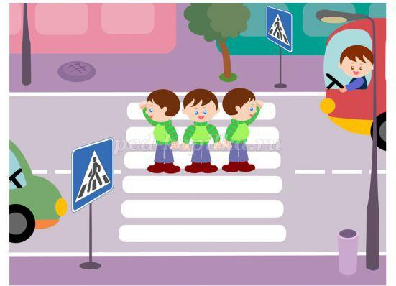
Только зелёный сигнал разрешает пешеходу движение, а красный запрещает. Наш дети маленькие, поэтому мы доносим до детей всё в игровой форме. Проводим с детьми игры «Друг наш светофор», «Красный – зелёный» и другие.

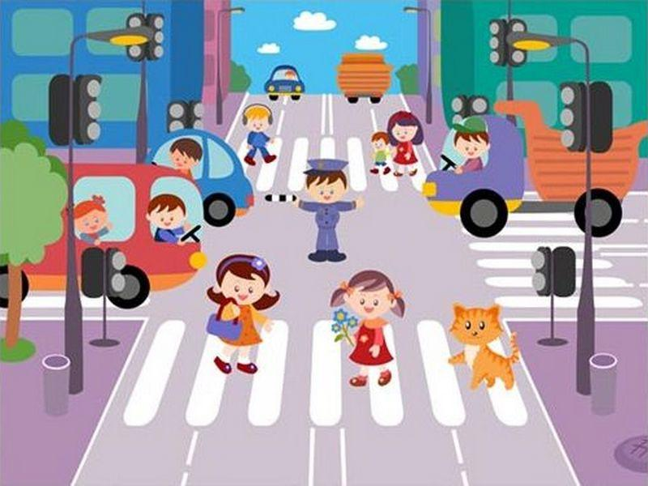
Дети уже способны различить большую машину от маленькой, они знают названия автомобилей, запоминают, что необходимо при переходе через дорогу повернуть голову сначала налево, потом направо. И только убедившись, что машин нет поблизости, переходить дорогу.
Уважаемые родители, только совместными усилиями мы сможем уберечь наших детей от гибели на дорогах. Ежедневно по дороге в садик или из детского сада напоминайте ребёнку, как необходимо правильно переходить дорогу. Сейчас есть возможность приобрести детские книги, посвящённые Правилам Дорожного Движения.
Изучайте с детьми Правила Дорожного Движения. Наша задача – сохранить наших детей от травматизма и гибели на дорогах.

Консультация для родителей второй младшей группы «Безопасность детей на дорогах»
воспитатель Карнаухова Екатерина Сергеевна

Скорость движения, плотность транспортных потоков на улицах и дорогах нашей страны быстро возрастают, и будут прогрессировать в дальнейшем. Поэтому обеспечение безопасности движения становится всё более государственной задачей. Особое значение в решении этой проблемы имеет заблаговременная и правильная подготовка самых маленьких наших пешеходов – детей, которых уже сейчас за воротами дома подстерегают серьёзные трудности и опасности, и жить которым придётся при большой интенсивности автомобильного движения.
Причиной дорожно-транспортных происшествий чаще всего являются сами дети. Приводит к этому незнание элементарных основ правил дорожного движения, безучастное отношение взрослых к поведению детей на проезжей части. Предоставленные самим себе дети, особенно младшего возраста, мало считаются с реальными опасностями на дороге. Объясняется это тем, что они не в состоянии правильно определить расстояние до приближающейся машины и её скорость и переоценивают собственные возможности, считают себя быстрыми и ловкими. У них ещё не выработалось способность предвидеть возможность возникновения опасности в быстро меняющейся дорожной обстановке. Поэтому они безмятежно выбегают на дорогу перед остановившейся машиной и внезапно появляются на пути у другой. Они считают вполне естественным выехать на проезжую часть на детском велосипеде или затеять здесь весёлую игру.
К сожалению, многим родителям свойственно заблуждение, что ребёнка надо учить безопасному поведению на улицах ближе к тому времени, когда он пойдёт в детский сад или школу. Но так думать опасно! Ведь у детей целый комплекс привычек (незаметно для него и для нас) складывается с самого раннего детства. В том числе и манера поведения.
Поэтому перед педагогами дошкольного учреждения стоит задача - донести информацию не только до детей, но и их родителей таким образом, чтобы у них выработалась жизненно важная привычка соблюдать правила дорожного движения и научить поступать так же своих детей. Решить эту задачу не просто, но необходимо.
Избежать этих опасностей можно лишь путём соответствующего воспитания и обучения ребёнка с самого раннего возраста.
Работа по профилактике детского дорожно-транспортного травматизма будет наиболее эффектной, если её вести в трёх направлениях: работа с детьми, педагогами, родителями.
Уважаемые родители! Помните!
Ребёнок учится законам дорог, беря пример с членов семьи и других взрослых. Особенно пример папы и мамы учит дисциплинированному поведению на дороге не только вашего ребёнка, но других родителей. Берегите ребенка!

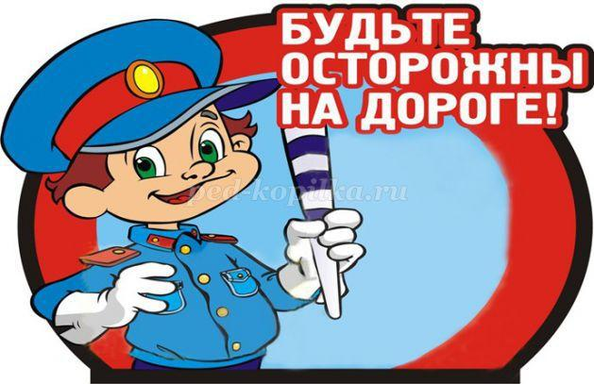

Консультация для родителей «Дорожная азбука».

воспитатель Минневалиева Лилия Мазитовна
Рост количества машин на улицах городов и поселков нашей страны, увеличение скорости их движения, плотности транспортных потоков, растущие пробки на автодорогах являются одной из причин дорожно-транспортных происшествий. Никого не оставляют равнодушным неутешительные сводки о дорожно – транспортныхпроишествиях, где потерпевшими, к сожалению, являются и дети.
Причиной дорожно-транспортных происшествий чаще всего являются сами дети. Приводит к этому незнание элементарных основ правил дорожного движения, безучастное отношение взрослых к поведению детей на проезжей части. Предоставленные самим себе, дети, особенно младшего возраста, мало считаются с реальными опасностями на дороге. Объясняется это тем, что они не умеют еще в должной степени управлять своим поведением. Они не в состоянии правильно определить расстояние до приближающейся машины и ее скорость и переоценивают собственные возможности, считают себя быстрыми и ловкими. У них еще не выработалась способность предвидеть возможность возникновения опасности в быстро меняющейся дорожной обстановке. Поэтому они безмятежно выбегают на дорогу перед остановившейся машиной и внезапно появляются на пути у другой. Они считают вполне естественным выехать на проезжую часть на детском велосипеде или затеять здесь веселую игру.
Знакомить детей с правилами дорожного движения, формировать у них навыки правильного поведения на дороге необходимо с самого раннего возраста, так как знания, полученные в детстве, наиболее прочные; правила, усвоенные ребенком, впоследствии становятся нормой поведения, а их соблюдение - потребностью человека.
Знакомя детей с правилами дорожного движения, культурой поведения на улице, следует помнить, что эта работа тесно связана с развитием ориентировки в пространстве и предполагает формирование таких качеств личности, как внимание, ответственность за свое поведение, уверенность в своих действиях.
Дорога с ребенком из дома в детский сад и обратно - идеальный момент для формирования у него навыков безопасного поведения на улице. Перед ребенком всегда должен быть личный пример соблюдения родителями всех без исключения правил дорожного движения.
Правила безопасного поведения на улице * На улице нужно быть очень внимательным, не играть на проезжей части. * Прежде чем переходить дорогу по пешеходному переходу «зебра», нужно сначала остановиться и посмотреть налево, затем посмотреть направо и еще раз налево. Если машин поблизости нет, можно переходить дорогу. * Дойдя до середины дороги, нужно посмотреть направо. Если машин близко нет, то смело переходить дальше. * Переходить через дорогу нужно спокойно. Нельзя выскакивать на проезжую часть. * Даже если загорелся зеленый свет светофора, прежде чем ступить на дорогу, следует внимательно посмотреть по сторонам, убедиться, что все машины остановились.
Все эти понятия ребенок усвоит более прочно, если его знакомят с правилами дорожного движения систематически, ненавязчиво. Используйте для этого соответствующие ситуации на улице, во дворе, на дороге. Находясь с малышом на улице, полезно объяснять ему все, что происходит на дороге с транспортом, пешеходами. Например, почему в данный момент нельзя перейти улицу, какие на этот случай существуют правила для пешеходов и автомобилей, укажите на нарушителей, отметив, что, нарушая правила, они рискуют попасть под транспорт.
Чтобы развить у ребенка зрительную память, закрепить зрительные впечатления, предложите малышу, возвращаясь с ним из детского сада, самому найти дорогу домой или, наоборот, «привести» вас утром в детский сад. Не запугивайте ребенка улицей - панический страх перед транспортом не менее вреден, чем беспечность и невнимательность!
Полезно прочитать ребенку стихотворение: «Про одного мальчика» С. Михалкова, «Меч» С. Маршака, «Для пешеходов» В. Тимофеева, «Азбука безопасности» О. Бедарева, «Для чего нам нужен светофор» О. Тарутина, полезно рассмотреть с ребенком набор красочных рисунков «Красный, желтый, зеленый», «Пешеходу-малышу». Купите ребенку игрушечные автомобили, автобусы, светофоры, фигурки постовых - регулировщиков и др. и организуйте игры по придуманному вами сюжету, отражающие любые ситуации на улице. Игра - хорошее средство обучения ребенка дорожной грамоте.
ПОМНИТЕ!!! Все взрослые являются примером для детей!
Пусть ваш пример учит дисциплинированному поведению на улице не только вашего ребенка, но и других детей. Переходите улицу в точном соответствии с правилами. Старайтесь сделать все возможное, чтобы оградить детей от несчастных случаев на дорогах!

Содержание
Пояснительная записка. ………………………………………………………......3 Авторская разработка лэп бук «Законы улиц и дорог» Золиной О.М……. …..5Авторское пособие «Безопасная дорога»Шарафутдиновой Л. З. . …………..15Авторская разработкалэп бук «Поиграйка»Вангаевой А. А…………… …..17 Авторская разработкалэп бук«Чудесный грузовик»Черновой Л. Н. ……....23Авторская разработкалэп бук«Правила для маленьких пешеходов» Азаматовой Г.С.…………………………………………………………………...26Ибрагимова Г.М.Занятие «Стань заметнымна дороге»……………………….31Ибрагимова Г.М.Занятие «Засветись в темноте и стань заметным на дороге»…. ……………………………………………………………………...34Ибрагимова Г.М.Занятие «Колесо удачи»……………………………………...42 Карнаухова Е. С. Занятие «Знакомство с улицей»…………………………….46Карнаухова Е. С. Занятие«Как Клёпа учил правила дорожного движения»..48Карнаухова Е. С. ЗанятиеКвест - игры «Путешествие в город Дорожных знаков»……………………………………………………………………………..51 Карнаухова Е. С.Сюжетно-ролевая игра «Мы едем, едем, едем»…………….53Карнаухова Е. С.Консультация для родителей «Правила дорожного движения для второй младшей группы»…………………………………………………………54Карнаухова Е. С.Консультация для родителей второй младшей группы «Безопасность детей на дорогах»………………………………………………...55Минневалиева Л. М. Консультация для родителей «Дорожная азбука»……...56Список методической литературы………………………………………………..60

Список методической литературы

1.Мой папа – инспектор ДПС ( книжка) Фа Инесса/ И Фа. – Казань: Фолиант, 2018.-28с. с илл.2.Безопасная дорога ( рабочая тетрадь по проверке знания детьми 6-7 лет правила безопасного поведения на дорогах) Авт.сост. Д.Р.Хабибрахманова. – Казань: ГБУ « НЦБЖД»,2018.-24с.3.Большое путешествие «Дорожная сказка» Вайнер Б.Г./ Б.Г. Вайнер, худож.В.Ю.Ромашов. – Казань: Издательство ГБУ « НЦБЖД»,2018.-28с. 4.Транспортное средства ( пособие) Попов В.Н./ В .Н. Попов; Под ред. к.т.н.Р.В.Рамзанова. – Казань: Издательство ГБУ « НЦБЖД»,2018.-36с. 5.Обучение детей безопасному поведению на дорогах. Методические рекомендации для работы с родителями. Р.Ш. Ахмадиева, М.Г. Белугин, М.Х. Валиев6.Обучение детей дошкольного возраста правилам безопасного поведения на дорогах Р.Ш. Ахмадиева, Е.Е. Воронина, Р.Н. Минниханов, Д.М. Мустафин7.Цикл знаний для детей дошкольного возраста по обучению правилам безопасного поведения на дорогах Г.А. Галиева, С. М. Гаффарова, З.Л. Шиниязова 8.Саулина Т. Ф. «Три сигнала светофора» - «Ознакомление дошкольников с правилами дорожного движения» – М. : Мозаика-Синтез, 2008 г. 9.Хромцова Т. Г. «Воспитание безопасного поведения дошкольников на улице» - Учебное пособие - М. Центр педагогического образования, 2007 г. 10. Козловская Е. «Дорожно-транспортные происшествия с участием детей дошкольного возраста. Причины и условия, способствующие их возникновению» - журнал «Дошкольное воспитание» №10, 2011 г. 11.«Три сигнала светофора»: Ознакомление дошкольников с правилами дорожного движения: Для работы с детьми 3- 7 лет. /Т. Ф. Саулина. - М.: Мозаика – Синтез, 2008.-112с.: 12.Стихотворение Б. Заходера «Шофер» из сборника лучших стихов Заходера от Deti-Online.com.13.Черепанова С.Н. Правила дорожного движения дошкольникам. ‒ М.: Скрипторий 2003, 2008. 14. Данилова Т. И. Программа «Светофор» Обучение детей дошкольного возраста ПДД. -СПб, издательство «ДЕТСТВО-ПРЕСС», 2009.15.Н.А.Извекова/ Правила дорожного движения для детей дошкольного возраста. ‒ М.: Творческий центр «Сфера», 2006.16.Интернет-ресурсы [электронный доступ]: http://nsportal.ru/detskiy-sad/razvitie-rechi/2014/12/07/stishki-o-mashinakh Стихи для детей о ПДД.

